Содержание

1. Информационные сообщения о проведении аукционов………………………………………………………………………………………...…..3

2. Постановление Главы сельского поселения Сергиевск муниципального района Сергиевский Самарской области
№07 от 21 ноября 2016г. «О проведении публичных слушаний по проекту планировки территории и проекту межевания территории объекта «Сбор нефти и газа со скважины №598 Боровского месторождения» в границах сельского поселения Сергиевск муниципального района Сергиевский Самарской области»……………………………………………………………………………………………………………………………..8

3. Постановление Главы сельского поселения Сергиевск муниципального района Сергиевский Самарской области
№08 от 21 ноября 2016г. «О проведении публичных слушаний по проекту планировки территории и проекту межевания территории объекта «Электроснабжение скважины № 597 Боровского месторождения» в границах сельского поселения Сергиевск муниципального района Сергиевский Самарской области»……………………………………………………………………………………………………………………………17

4. Постановление администрации сельского поселения Антоновка муниципального района Сергиевский Самарской области
№40 от 22 ноября 2016г «Об определении мест выгула собак»……………………………………………………………………………..…………….26

5. Постановление администрации сельского поселения Верхняя Орлянка муниципального района Сергиевский Самарской области
№41 от 22 ноября 2016г «Об определении мест выгула собак»…………………………………………………………………………………...……….27

6. Постановление администрации сельского поселения Елшанка муниципального района Сергиевский Самарской области
№42 от 22 ноября 2016г «Об определении мест выгула собак»…………………………………………………………………………………...……….27

7. Постановление администрации сельского поселения Захаркино муниципального района Сергиевский Самарской области
№45 от 22 ноября 2016г «Об определении мест выгула собак»………………………………………………………………………………………..….29

8. Постановление администрации сельского поселения Кармало-Аделяково муниципального района Сергиевский Самарской области
№44 от 32 ноября 2016г «Об определении мест выгула собак»…………………………………………………………………………………...……….31

9. Постановление администрации сельского поселения Калиновка муниципального района Сергиевский Самарской области
№70 от 22 ноября 2016г «Об определении мест выгула собак»…………………………………………………………………………..……………….31

10. Постановление администрации сельского поселения Кандабулак муниципального района Сергиевский Самарской области
№37 от 23 ноября 2016г «Об определении мест выгула собак»…………………………………………………………………..……………………….32

11. Постановление администрации сельского поселения Красносельское муниципального района Сергиевский Самарской области
№46 от 22 ноября 2016г «Об определении мест выгула собак»……………………………………………………………………...…………………….33

12. Постановление администрации сельского поселения Кутузовский муниципального района Сергиевский Самарской области
№49 от 22 ноября 2016г «Об определении мест выгула собак»…………………………………………………………………..……………………….33

13. Постановление администрации сельского поселения Липовка муниципального района Сергиевский Самарской области
№44 от 22 ноября 2016г «Об определении мест выгула собак»…………………………………………………………………..……………………….35

14. Постановление администрации сельского поселения Светлодольск муниципального района Сергиевский Самарской области
№43 от 22 ноября 2016г «Об определении мест выгула собак»…………………………………………………………………………...……………….36

15. Постановление администрации сельского поселения Сергиевск муниципального района Сергиевский Самарской области
№63 от 22 ноября 2016г «Об определении мест выгула собак»…………………………………………………………………………………..……….38

16. Постановление администрации сельского поселения Серноводск муниципального района Сергиевский Самарской области
№50 от 22 ноября 2016г «Об определении мест выгула собак»………………………………………………………………………………...………….39

17. Постановление администрации сельского поселения Сургут муниципального района Сергиевский Самарской области
№55 от 23 ноября 2016г «Об определении мест выгула собак»………………………………………………………………………………...………….39

18. Постановление администрации городского поселения Суходол муниципального района Сергиевский Самарской области
№76 от 23 ноября 2016г «Об определении мест выгула собак»………………………………………………………………………………..………….40

19. Постановление администрации сельского поселения Черновка муниципального района Сергиевский Самарской области
№48 от 23 ноября 2016г «Об определении мест выгула собак»…………………………………………………………………………...……………….41

20. Постановление администрации сельского поселения Воротнее муниципального района Сергиевский Самарской области
№47 от 22 ноября 2016г «Об определении мест выгула собак»…………………………………………………………………………..……………….42

Информационное сообщение о проведении аукциона

Комитет по управлению муниципальным имуществом муниципального района Сергиевский Самарской области, выступающий в качестве организатора аукционов, на основании Распоряжения Администрации муниципального района Сергиевский №1529р от 15.11.2016г. «О проведении аукциона по продаже права на заключение договора аренды земельного участка для размещения объектов розничной торговли», Распоряжения Администрации муниципального района Сергиевский №717р от 19.05.2016г. «О выставлении на аукцион земельного участка предназначенного для использования под магазин» в редакции с учетом изменений согласно Распоряжения Администрации муниципального района Сергиевский №744р от 24.05.2016г. «О внесении изменений в распоряжение Администрации муниципального района Сергиевский №717р от 19.05.2016г. «О выставлении на аукцион земельного участка предназначенного для использования под магазин»» сообщает, что 27 декабря 2016 года в 10 часов 00 минут, по адресу: Самарская область, Сергиевский район, с. Сергиевск, ул. Советская, д. 65, каб. № 19 состоится аукцион, открытый по составу участников и по форме подачи предложения о цене, по продаже права на заключение договора аренды земельного участка:
Лот №1
Земельный участок, категория земель – земли населенных пунктов, кадастровый номер: 63:31:0702009:402, площадь 119 кв.м., расположенный по адресу: Самарская область, Сергиевский район, с.Сергиевск, ул. Ленина, с разрешенным использованием: для размещения объектов розничной торговли.
Обременения: не зарегистрированы.
Начальная цена предмета торгов: 50 000,00 рублей в год.
Шаг аукциона: 1500,00 рублей.
Сумма задатка: 50 000,00 рублей.
Срок аренды - 10 лет
Технические условия подключения объекта к сетям инженерно-технического обеспечения проектируемого объекта розничной торговли, расположенного по адресу: с. Сергиевск, ул. Ленина
1.1 Технологическое присоединение проектируемого объекта капитального строительства к сетям АО «Самарская сетевая компания» возможно. Технические условия на подключение к электрическим сетям будут выданы Заказчику строительства на основании договора технологического присоединения в соответствии с Постановлением Правительства РФ №861 от 27.12.2004г. после подачи заявки установленного образца на технологическое присоединение в адрес АО «Самарская сетевая компания».
В соответствии с приказами:
1. Министерства энергетики и жилищно-коммунального хозяйства Самарской области от 21.12.2010г. № 77 размер платы за технологическое присоединение к электрическим сетям территориальных сетевых организаций Самарской области для заявителей, подающих заявку на технологическое присоединение с присоединенной мощностью, не превышающей 15 кВт включительно (с учетом ранее присоединенной в данной точке присоединения мощности), при условии, что расстояние от границ участка заявителя до объектов электросетевого хозяйства необходимого заявителю класса напряжения сетевой организации, в которую подана заявка, составляет не более 300 метров в городах и поселках городского типа и не более 500 метров в сельской местности составляет 550 рублей.
2. Министерства энергетики и жилищно-коммунального хозяйства Самарской области от 29.12.2015г. №780 размер платы за технологическое присоединение к электрическим сетям АО «Самарская сетевая компания» для заявителей с присоединяемой мощностью не более 15 кВт, и для заявителей, подающих заявку на технологическое присоединение энергопринимающих устройств максимальной присоединенной мощностью, не превышающей 15 кВт включительно (с учетом ранее присоединенной в данной точке присоединения мощности), в случае если расстояние от границ участка заявителя до объектов электросетевого хозяйства необходимого заявителю класса напряжения сетевой организации, в которую подана заявка, составляет более 300 метров в городах и поселках городского типа и более 500 метров в сельской местности, взымается в соответствии с утвержденными стандартизированными тарифными ставками, ставками за единицу максимальной мощности.
1.2
1.Технологическое присоединение произвести к существующему стальному водопроводу Ǿ 50 мм в существующем колодце по ул. Ленина при помощи сварного резьбового соединения (ГОСТ 12.3.003-75, 52134-2003).
2. Разработать в специализированной организации и согласовать с ООО «Сервисная Коммунальная Компания» проект на подключение к сетям водоснабжения.
3. В месте врезки установить запорную арматуру (ГОСТ 26304-84).
4. Трубопровод на здание выполнить из сертифицированного материала на глубине 2,2 м Ǿ 20 мм (ГОСТ 18599-2001).
5. Земляные работы производить в соответствии с «Ордером на право производства земляных работ».
6. После производства земляных работ выполнить планировку места прокладки водопровода.
7. Предусмотреть прибор учета холодной воды в существующем колодце. (ГОСТ 8.156-83 и МИ 1592-99).
8. Приемку выполненных работ производит ООО «Сервисная Коммунальная Компания» по письменному запросу.
9. Заключить с ООО «Сервисная Коммунальная Компания» договор на отпуск воды.
10. Срок действия технических условий – 2 года.
11. Врезку в существующий водопровод производят специалисты ООО «СКК» после выполнения пунктов 1-7 настоящих технических условий.
1.3 Газоснабжение планируемого объекта капитального строительства: розничной торговли возможно, техническая возможность присоединения к системе ООО «СВГК» имеется.
В соответствии с п.14 правил определения и предоставления технических условий подключение объекта капитального строительства к сетям инженерного технического обеспечения, утвержденных Постановлением Правительства РФ от 13.02.2006г. №83, и п. 58. правил подключения (технологического присоединения) объектов капитального строительства к сетям газораспределения, утвержденными постановлением Правительства Российской Федерации от 30.12.2013г. №1314 необходимо получить заключение о технической возможности подключения объекта капитального строительства от газотранспортной организации, владеющей технологическими связанными сетями ООО «Газпром трансгаз Самара».
Лот №2
Земельный участок, категория земель – земли населенных пунктов, кадастровый номер: 63:31:1707002:214, площадь 30 кв.м., расположенный по адресу: Самарская область, муниципальный район Сергиевский, с. Воротнее, в 174 м севернее от автомобильной дороги общего пользования регионального или межмуниципального значения Самарской области «Урал»-Воротнее-Красные Дубки, с разрешенным использованием: под магазин.
Обременения: не зарегистрированы.
Начальная цена предмета торгов: 7 813,00 рублей в год.
Шаг аукциона: 234,39 рублей.
Сумма задатка: 7 813,00 рублей.
Срок аренды - 5 лет
Заявки на участие в аукционе принимаются ежедневно в рабочие дни с 25 ноября 2016г. по 21 декабря 2016г. (выходные дни: суббота, воскресенье), с 9 ⁰⁰ до 16 ⁰⁰ ч. (перерыв с 12 ºº до 13 ºº) в отделе приватизации и торгов Комитета по управлению муниципальным имуществом муниципального района Сергиевский, по адресу: Самарская область, Сергиевский район, с. Сергиевск, ул. Советская, д. 65, кабинет № 19 (тел. 8-84655-2-21-91).
Дата определения участников аукциона: 23 декабря 2016г.
Для участия в аукционе заявители представляют следующие документы:
1. Заявка на участие в аукционе по установленной форме с указанием реквизитов счета для возврата задатка. (В случае подачи заявки представителем претендента предъявляется доверенность).
2. Копии документов, удостоверяющих личность (для физических лиц).
3. Документы, подтверждающие внесение задатка.
Один заявитель вправе подать только одну заявку по каждому лоту на участие в аукционе.
Заявители, признанные участниками аукциона, и заявители, не допущенные к участию в аукционе, уведомляются о принятом решении не позднее следующего рабочего дня после даты оформления данного решения протоколом рассмотрения заявок на участие в аукционе, путем вручения им под расписку соответствующего уведомления либо направления такого уведомления по почте заказным письмом.
Организатор аукциона обязан вернуть внесенный задаток заявителю, не допущенному к участию в аукционе, в течение 3 рабочих дней со дня оформления протокола приема заявок на участие в аукционе.
Порядок проведения аукциона.
1. Аукцион проводится в указанном в извещении о проведении аукциона месте, в соответствующие день и час.
2. Аукцион проводится в следующем порядке:
а) аукцион ведет аукционист;
б) аукцион начинается с оглашения аукционистом наименования, основных характеристик и начальной цены земельного участка, «шага аукциона» и порядка проведения аукциона.
«Шаг аукциона» устанавливается в размере 3 процентов начальной цены земельного участка и не изменяется в течение всего аукциона;
в) участникам аукциона выдаются пронумерованные билеты, которые они поднимают после оглашения аукционистом начальной цены или начального размера арендной платы и каждой очередной цены или размера арендной платы в случае, если готовы купить земельный участок или заключить договор аренды в соответствии с этой ценой или размером арендной платы;
г) каждую последующую цену аукционист назначает путем увеличения текущей цены на «шаг аукциона». После объявления очередной цены аукционист называет номер билета участника аукциона, который первым поднял билет, и указывает на этого участника аукциона. Затем аукционист объявляет следующую цену в соответствии с «шагом аукциона»;
д) при отсутствии участников аукциона, готовых купить земельный участок или заключить договор аренды в соответствии с названной аукционистом ценой, аукционист повторяет эту цену или размер арендной платы 3 раза.
Если после троекратного объявления очередной цены или размера арендной платы ни один из участников аукциона не поднял билет, аукцион завершается. Победителем аукциона признается тот участник аукциона, номер билета которого был назван аукционистом последним;
е) по завершении аукциона аукционист объявляет о продаже земельного участка или права на заключение договора его аренды, называет цену проданного земельного участка или размер арендной платы и номер билета победителя аукциона.
Победителем аукциона признается лицо, предложившее наиболее высокую цену или размер арендной платы за выставленный на аукцион земельный участок. Победителем будет признан участник аукциона по его окончании, что будет оформлено протоколом о его результатах.
Организатор аукциона обязан в течение 3 банковских дней со дня подписания протокола о результатах аукциона возвратить задаток участникам аукциона, которые не выиграли его.
В случае, если Победитель аукциона уклонился от подписания протокола о результатах аукциона, заключения договора аренды или купли-продажи земельного участка, внесенный победителем аукциона задаток ему не возвращается.
Аукцион признается не состоявшимся, если: 1) в аукционе участвовало менее двух участников; 2) после троекратного объявления начальной цены предмета торгов ни один из участников не заявил о своем намерении приобрести предмет аукциона по начальной цене. В случае, если аукцион признан не состоявшимся по причине, указанной в п. 1, уполномоченный орган направляет единственному принявшему участие в аукционе участнику три экземпляра подписанного проекта договора купли-продажи в десятидневный срок со дня составления протокола о результатах аукциона.
Организатор аукциона обязан в течение 3 рабочих дней со дня подписания протокола о результатах аукциона возвратить задатки лицам, участвовавшим в аукционе, но не победившим в нем.
Организатор аукциона вправе отказаться от проведения аукциона не позднее чем за пять рабочих дней до дня проведения аукциона.
Заявитель имеет право отозвать принятую организатором аукциона заявку до дня окончания срока приема заявок, уведомив об этом в письменной форме организатора аукциона. Организатор аукциона обязан возвратить внесенный задаток заявителю в течении трех рабочих дней со дня регистрации отзыва заявки. В случае отзыва заявки заявителем позднее дня окончания срока приема заявок задаток возвращается в порядке, установленном для участников аукциона.
Не допускается заключение договора по результатам аукциона ранее чем через десять дней со дня размещения информации о результатах аукциона на официальном сайте Российской Федерации в сети «Интернет».
Банковские реквизиты для внесения задатка: Управление финансами администрации муниципального района Сергиевский (КУМИ муниципального района Сергиевский л/с 608030670), ИНН 6381001160, КПП 638101001, Р/С 40302810636015000068 в Отделении Самара г. Самара, БИК 043601001, КБК 60811105013100000120, ОКТМО: с. Сергиевск - 36638432; с. Воротнее - 36638406 с пометкой – задаток для участия в аукционе, адрес земельного участка в отношении которого внесен задаток.

Проект договора аренды земельного участка
село Сергиевск Самарской области Дата заключения договора

Муниципальное образование – муниципальный район Сергиевский Самарской области, именуемое в дальнейшем «Арендодатель», в лице ____ с одной стороны, и ___________________________________________, именуемый в дальнейшем «Арендатор», с другой стороны, заключили настоящий договор о нижеследующем:
1. Предмет договора.
1.1. "Арендодатель" передал, а "Арендатор" принял на праве аренды сроком на 5 лет, по результатам аукциона открытого по форме подачи предложения о размере арендной платы по продаже права на заключение договора аренды земельного участка, имеющего кадастровый номер: ______, площадью ____ кв. м., отнесенный к землям населенных пунктов, расположенный по адресу: _________, ____________________________________, с разрешенным использованием: ________________________(в дальнейшем именуемый "Участок") в границах указанных на прилагаемой к Договору копии кадастрового паспорта земельного участка (приложение 2), полученной в электронном виде и в качественном состоянии, как он есть.
1.2. «Арендодатель» распоряжается данным земельным участком в соответствии с Земельным Кодексом Российской Федерации, Законом Самарской области «О земле» № 94-ГД от 11.03.2005г.
2. Обременения земельного участка.
2.1. Не зарегистрированы.
3. Срок договора.
3.1 Срок аренды Участка устанавливается с _____ по _______.
3.2 Договор вступает в силу с даты его государственной регистрации и распространяет свое действие на отношения возникшие с _______.
4. Арендная плата.
4.1. Размер арендной платы за земельный участок, расположенный по адресу: _____________, согласно Протокола «_____________________» от ____ ___________ ________года, выданного Отделом приватизации и торгов Комитета по управлению муниципальным имуществом муниципального района Сергиевский, составляет ______ рублей в год.
Начальная цена права аренды составляет ____ рублей в год, что соответствует _______% от кадастровой стоимости земельного участка в соответствии с кадастровым паспортом земельного участка от _______ г.
4.2. Ранее уплаченный задаток по договору о задатке в размере ____ рублей засчитывается в счет арендной платы. Арендная плата за период с _______ по ______ внесена Арендатором на момент заключения Договора полностью.
Начиная с ______ арендная плата вносится Арендатором ежеквартально равными платежами по _______ до 10-го числа первого месяца квартала, следующего за отчетным, путем перечисления по следующим реквизитам:
Управление финансами администрации муниципального района Сергиевский (КУМИ муниципального района Сергиевский), ИНН 6381001160, КПП 638101001, Р/С 40101810200000010001, БИК 043601001, в Отделении Самара г. Самара, КБК 60811105013100000120, с. Сергиевск - 36638432; с. Воротнее - 36638406.
4.3. Арендная плата начисляется с _______.
4.4. Арендная плата ежегодно, но не ранее чем через год после заключения договора аренды земельного участка, из-меняется в одностороннем порядке арендодателем на размер уровня инфляции, определяемый исходя из максимального уровня инфляции (потребительских цен), устанавливаемого в рамках прогноза социально-экономического развития Самарской области. Коэффициент инфляции на расчетный год определяется как произведение соответствующих максимальных планируемых ежегодных показателей инфляции (индекс потребительских цен, декабрь к декабрю) по состоянию на 1 января расчетного года.
4.5. Не использование Участка Арендатором не может служить основанием невнесения арендной платы.
5. Права и обязанности сторон.
5.1. "Арендодатель" имеет право:
5.1.1. Требовать досрочного расторжения Договора при использовании Участка не по целевому назначению, а также при использовании способами, приводящими к его порче, при не внесении арендной платы более чем за 6 месяцев, в случае не подписания Арендатором дополнительных соглашений к Договору и нарушения других условий настоящего Договора.
5.1.2. На беспрепятственный доступ на территорию арендуемого земельного участка с целью его осмотра на предмет соблюдения условий Договора.
5.1.3. На возмещение убытков, причиненных ухудшением качества Участка и экологической обстановки в результате хозяйственной деятельности арендатора, а также по иным основаниям, предусмотренным законодательством РФ.
5.2. «Арендодатель» обязан:
5.2.1. Выполнять в полном объеме все условия Договора.
5.2.2. Передать Арендатору участок по акту приема-передачи в срок не позднее трех дней с момента подписания настоящего договора.
5.2.3. Письменно в месячный срок уведомить Арендатора об изменении номера счета для перечисления арендной платы.
5.3. «Арендатор» имеет право:
5.3.1. Использовать Участок на условиях, установленных Договором.
5.4. «Арендатор» обязан:
5.4.1. Выполнять в полном объеме все условия Договора.
5.4.2.Использовать участок в соответствии с целевым назначением и разрешенным использованием.
5.4.3. Уплачивать в размере и на условиях, установленных договором, арендную плату.
5.4.4. Обеспечить Арендодателю (его законным представителям), представителям органов государственного земельного контроля доступ на Участок по их требованию.
5.4.5. Письменно сообщить Арендодателю не позднее чем за три месяца о предстоящем освобождении Участка, как в связи с окончанием срока действия Договора, так и при досрочном его освобождении.
5.4.6. Не допускать действий, приводящих к ухудшению экологической обстановки на арендуемом земельном участке и прилегающих к нему территориях, а также выполнять работы по благоустройству территории.
5.4.7. Письменно в десятидневный срок уведомить Арендодателя об изменении своих реквизитов.
5.5. Арендодатель и Арендатор имеют иные права и несут иные обязанности, установленные законодательством РФ.
6. Ответственность сторон.
6.1. За нарушение условий Договора Стороны несут ответственность, предусмотренную законодательством РФ.
6.2. За нарушение срока внесения арендной платы по Договору Арендатор выплачивает Арендодателю пени.
6.3. Уплата неустойки (пени) установленной настоящим Договором, не освобождает стороны от выполнения лежащих на них обязательств или устранения нарушений, а также от возмещения убытков, причиненных неисполнением или ненадлежащим исполнением обязательств, предусмотренных настоящим Договором.
7. Изменение, расторжение и прекращение Договора.
7.1. Все изменения и (или) дополнения к Договору оформляются Сторонами в письменной форме дополнительным соглашением, которое вступает в силу с даты государственной регистрации и является неотъемлемой частью Договора.
7.2. Договор может быть расторгнут по требованию Арендодателя по решению суда на основании и в порядке, установленном гражданским законодательством, а также в случаях, указанных в п. 5.1.1.
8. Рассмотрение и урегулирование споров.
8.1. Все споры между Сторонами, возникающие по Договору, разрешаются в соответствии с законодательством РФ.
9. Неотъемлемой частью договора является.
9.1. Договор составлен и подписан в 3-х экземплярах на ___ листах, имеющих одинаковую юридическую силу.
9.2. Неотъемлемой частью договора являются:
1. акт приема-передачи земельного участка;
2. копия кадастрового паспорта земельного участка, полученная в электронном виде.
10. Адреса и подписи сторон.
«Арендодатель»:
Муниципальное образование – муниципальный район Сергиевский Самарской области.
«Арендатор»:

Форма заявки на участие в аукционе.
Регистрационный номер_______
от "_____" ___________201__года
Продавец: Комитет по управлению муниципальным имуществом
муниципального района Сергиевский
Самарской области
Заявка на участие в аукционе.
_____________________________________________________________________________________________________________________________
( ФИО и паспортные данные физ. лица)
_____________________________________________________________________________________________________________________________
именуемый в дальнейшем ПРЕТЕНДЕНТ, принимая решение об участии в аукционе по продаже права на заключение договора аренды земельного участка, расположенного по адресу: ____________________________________, участок № __ , площадь _____ м², кадастровый номер участка _________________________.
ОБЯЗУЮСЬ:
1. Соблюдать условия аукциона, открытого по форме подачи предложения о цене, содержащиеся в информационном сообщении о проведении аукциона, а также условия проведения аукциона, открытого по форме подачи предложения о цене, установленные ст.39.12 Земельного Кодекса РФ № 136-ФЗ от 25.10.2001 года.
2. В случае признания победителем аукциона, открытого по форме подачи предложения о цене, ОБЯЗУЮСЬ заключить с Продавцом договор аренды земельного участка по истечении 10 дней со дня размещения информации о результатах аукциона на официальном сайте и уплатить Продавцу стоимость земельного участка, установленную по результатам аукциона, открытого по форме подачи предложения о цене, в сроки, определяемые договором купли-продажи.
3. Я согласен с тем, что в случае признания меня победителем аукциона, открытого по форме подачи предложения о цене и моего отказа от заключения договора купли-продажи, либо не внесения в срок установленной суммы платежа, сумма внесенного мною задатка остается в распоряжении Продавца.
Адрес, реквизиты и телефон ЗАЯВИТЕЛЯ:___________________________________________________________________________________
_____________________________________________________________________________________________________________________________
ПРИЛОЖЕНИЯ:______________________________________________________________________________________________________________
Заявка принята ПРОДАВЦОМ
«___»__________201___г. в ____ч. _____мин.
Подпись ПРЕТЕНДЕНТА Подпись ПРОДАВЦА
______________________ ___________________

Информационное сообщение о проведении аукциона

Комитет по управлению муниципальным имуществом муниципального района Сергиевский Самарской области, выступающий в качестве организатора аукционов, на основании Распоряжения Администрации муниципального района Сергиевский №1536р от 15.11.2016г. «О выставлении на аукцион земельного участка для размещения объектов хранения и стоянки транспортных средств», Распоряжения Администрации муниципального района Сергиевский №1537р от 15.11.2016г. «О выставлении на аукцион земельного участка для размещения объектов хранения и стоянки транспортных средств» сообщает, что 27 декабря 2016 года в 9 часов 30 минут, по адресу: Самарская область, Сергиевский район, с. Сергиевск, ул. Советская, д. 65, каб. № 19 состоится аукцион, открытый по составу участников и по форме подачи предложения о цене, по продаже в собственность земельных участков:
Лот №1
Земельный участок, категория земель – земли населенных пунктов, кадастровый номер: 63:31:0702002:1182, площадь 675 кв.м., расположенный по адресу: Самарская область, муниципальный район Сергиевский, с.Сергиевск, ул. Заводская, с разрешенным использованием: для размещения объектов хранения и стоянки транспортных средств.
Обременения: не зарегистрированы.
Начальная цена предмета торгов: 440 100,00 рублей.
Шаг аукциона: 13 203,00 рублей.
Сумма задатка: 220 050,00 рублей.
Лот №2
Земельный участок, категория земель – земли населенных пунктов, кадастровый номер: 63:31:0702002:1183, площадь 893 кв.м., расположенный по адресу: Самарская область, муниципальный район Сергиевский, с.Сергиевск, ул. Заводская, с разрешенным использованием: для размещения объектов хранения и стоянки транспортных средств.
Обременения: не зарегистрированы.
Начальная цена предмета торгов: 561 700,00 рублей.
Шаг аукциона: 16 851,00 рублей.
Сумма задатка: 280 850,00 рублей.
Заявки на участие в аукционе принимаются ежедневно в рабочие дни с 25 ноября 2016г. по 21 декабря 2016г. (выходные дни: суббота, воскресенье), с 9 ⁰⁰ до 16 ⁰⁰ ч. (перерыв с 12 ºº до 13 ºº) в отделе приватизации и торгов Комитета по управлению муниципальным имуществом муниципального района Сергиевский, по адресу: Самарская область, Сергиевский район, с. Сергиевск, ул. Советская, д. 65, кабинет № 19 (тел. 8-84655-2-21-91).
Дата определения участников аукциона: 23 декабря 2016г.
Для участия в аукционе заявители представляют следующие документы:
1. Заявка на участие в аукционе по установленной форме с указанием реквизитов счета для возврата задатка. (В случае подачи заявки представителем претендента предъявляется доверенность).
2. Копии документов, удостоверяющих личность (для физических лиц).
3. Документы, подтверждающие внесение задатка.
Один заявитель вправе подать только одну заявку по каждому лоту на участие в аукционе.
Заявители, признанные участниками аукциона, и заявители, не допущенные к участию в аукционе, уведомляются о принятом решении не позднее следующего рабочего дня после даты оформления данного решения протоколом рассмотрения заявок на участие в аукционе, путем вручения им под расписку соответствующего уведомления либо направления такого уведомления по почте заказным письмом.
Организатор аукциона обязан вернуть внесенный задаток заявителю, не допущенному к участию в аукционе, в течение 3 рабочих дней со дня оформления протокола приема заявок на участие в аукционе.
Порядок проведения аукциона.
1. Аукцион проводится в указанном в извещении о проведении аукциона месте, в соответствующие день и час.
2. Аукцион проводится в следующем порядке:
а) аукцион ведет аукционист;
б) аукцион начинается с оглашения аукционистом наименования, основных характеристик и начальной цены земельного участка, «шага аукциона» и порядка проведения аукциона.
«Шаг аукциона» устанавливается в размере 3 процентов начальной цены земельного участка и не изменяется в течение всего аукциона;
в) участникам аукциона выдаются пронумерованные билеты, которые они поднимают после оглашения аукционистом начальной цены или начального размера арендной платы и каждой очередной цены или размера арендной платы в случае, если готовы купить земельный участок или заключить договор аренды в соответствии с этой ценой или размером арендной платы;
г) каждую последующую цену аукционист назначает путем увеличения текущей цены на «шаг аукциона». После объявления очередной цены аукционист называет номер билета участника аукциона, который первым поднял билет, и указывает на этого участника аукциона. Затем аукционист объявляет следующую цену в соответствии с «шагом аукциона»;
д) при отсутствии участников аукциона, готовых купить земельный участок или заключить договор аренды в соответствии с названной аукционистом ценой, аукционист повторяет эту цену или размер арендной платы 3 раза.
Если после троекратного объявления очередной цены или размера арендной платы ни один из участников аукциона не поднял билет, аукцион завершается. Победителем аукциона признается тот участник аукциона, номер билета которого был назван аукционистом последним;
е) по завершении аукциона аукционист объявляет о продаже земельного участка или права на заключение договора его аренды, называет цену проданного земельного участка или размер арендной платы и номер билета победителя аукциона.
Победителем аукциона признается лицо, предложившее наиболее высокую цену или размер арендной платы за выставленный на аукцион земельный участок. Победителем будет признан участник аукциона по его окончании, что будет оформлено протоколом о его результатах.
Организатор аукциона обязан в течение 3 банковских дней со дня подписания протокола о результатах аукциона возвратить задаток участникам аукциона, которые не выиграли его.
В случае, если Победитель аукциона уклонился от подписания протокола о результатах аукциона, заключения договора аренды или купли-продажи земельного участка, внесенный победителем аукциона задаток ему не возвращается.
Аукцион признается не состоявшимся, если: 1) в аукционе участвовало менее двух участников; 2) после троекратного объявления начальной цены предмета торгов ни один из участников не заявил о своем намерении приобрести предмет аукциона по начальной цене. В случае, если аукцион признан не состоявшимся по причине, указанной в п. 1, уполномоченный орган направляет единственному принявшему участие в аукционе участнику три экземпляра подписанного проекта договора купли-продажи в десятидневный срок со дня составления протокола о результатах аукциона.
Организатор аукциона обязан в течение 3 рабочих дней со дня подписания протокола о результатах аукциона возвратить задатки лицам, участвовавшим в аукционе, но не победившим в нем.
Организатор аукциона вправе отказаться от проведения аукциона не позднее чем за три дня до дня проведения аукциона.
Заявитель имеет право отозвать принятую организатором аукциона заявку до дня окончания срока приема заявок, уведомив об этом в письменной форме организатора аукциона. Организатор аукциона обязан возвратить внесенный задаток заявителю в течении трех рабочих дней со дня регистрации отзыва заявки. В случае отзыва заявки заявителем позднее дня окончания срока приема заявок задаток возвращается в порядке, установленном для участников аукциона.
Не допускается заключение договора по результатам аукциона ранее чем через десять дней со дня размещения информации о результатах аукциона на официальном сайте Российской Федерации в сети «Интернет».
Банковские реквизиты для внесения задатка: Управление финансами администрации муниципального района Сергиевский (КУМИ муниципального района Сергиевский л/с 608030670), ИНН 6381001160, КПП 638101001, Р/С 40302810636015000068 в Отделении Самара г. Самара, БИК 043601001, КБК 60811406013100000430, ОКТМО 36638432 с пометкой – задаток для участия в аукционе, адрес земельного участка в отношении которого внесен задаток.

Проект договора купли – продажи земельного участка

село Сергиевск Самарской области | Дата заключения договора

Муниципальное образование – муниципальный район Сергиевский Самарской области, именуемое в дальнейшем «Продавец», в лице ____, с одной стороны, и _________________, именуемый в дальнейшем «Покупатель», с другой стороны, заключили настоящий договор о нижеследующем:
1. Предмет договора.
1.1. "Продавец" продает, а "Покупатель" покупает на аукционе, открытом по форме подачи предложения о цене в собственность земельный участок, имеющий кадастровый номер: _______, площадь _____ кв. м., отнесенный к землям населенных пунктов, расположенный по адресу: ____________, участок № __ , предназначенный для жилищного строительства (в дальнейшем именуемый "Участок") в границах указанных на прилагаемом к Договору кадастровом паспорте земельного участка (приложение 1) и в качественном состоянии, как он есть.
1.2. «Продавец» распоряжается данным земельным участком в соответствии с Земельным Кодексом Российской Федерации, Законом Самарской области «О земле».
2. Обременения земельного участка.
2.1. Не зарегистрированы.
3. Кадастровая стоимость земельного участка.
3.1 Кадастровая стоимость земельного участка, согласно кадастрового паспорта от _____г. № ________, полученного из Федерального информационного ресурса, составляет _______ рублей.
4. Плата по договору.
4.1. Указанный земельный участок продан на аукционе, открытом по форме подачи предложения о цене, за ______ руб. ____ коп., что подтверждается Протоколом о результатах аукциона, открытого по форме подачи предложения о цене от «__»_______2015г., выданного Отделом приватизации и торгов Комитета по управлению муниципальным имуществом муниципального района Сергиевский Самарской области.
4.2. Соглашение о цене является существенным условием договора и его изменение влечет недействительность договора.
4.3. Начальная цена земельного участка, определенная независимым оценщиком, составляет ____ руб., что подтверждено отчетом об оценке № ___ по определению рыночной стоимости земельного участка по состоянию на ______г.
4.4. Ранее уплаченный задаток по договору о задатке в размере ____ руб. засчитывается в счет оплаты приобретаемого земельного участка согласно протокола о результатах аукциона от __________ г.
4.5. Оставшуюся часть суммы от продажной цены земельного участка в размере ________ руб. "Покупатель" в течение 3 дней с даты заключения договора купли-продажи перечисляет по следующим реквизитам: Управление финансами администрации муниципального района Сергиевский (КУМИ муниципального района Сергиевский л/с 608030670), ИНН 6381001160, КПП 638101001, Р/С 40302810636015000068 в Отделении Самара г. Самара, БИК 043601001, , КБК 60811406013100000430, ОКТМО 36638432.
4.6.Расходы по оформлению настоящего договора оплачивает "Покупатель".
4.7. Расходы по государственной регистрации настоящего договора несет "Покупатель".
5. Обязательства сторон.
5.1. "Продавец" продает, а "Покупатель" покупает по настоящему договору земельный участок свободный от любых (кроме изложенных в разделе 2 настоящего договора) имущественных прав и претензий третьих лиц, о которых в момент заключения договора "Продавец" или "Покупатель" не мог не знать.
5.2. «Продавец» обязан в течение трех дней с момента поступления денежных средств, указанных в п. 4.5 договора, на его расчетный счет передать по акту приема-передачи земельный участок.
5.3. Согласно ст. 42 Земельного Кодекса РФ земельный участок может быть использован Покупателем в соответствии с его целевым назначением.
5.4. "Покупателю" разъяснены положения ст. 44 Земельного Кодекса РФ и ст.ст. 284-286 Гражданского Кодекса РФ, закрепляющие изъятие земельного участка, который не используется в соответствии с его назначением.
5.5. Ответственность и права сторон, не предусмотренные в настоящем договоре, определяются в соответствии с законодательством Российской Федерации, субъектов Российской Федерации, изданным в пределах их полномочий.
6. Вступление договора в силу.
6.1. Договор вступает в силу с момента его подписания сторонами.
6.2. Договор составлен и подписан на ___ листах в 3 экземплярах, имеющих одинаковую юридическую силу, по одному экземпляру у «Продавца», «Покупателя», регистрирующей организации.
7. Неотъемлемой частью Договора является.
8.1. Приложение № 1. Акт приема – передачи земельного участка.
8. Адреса и подписи сторон.
«Продавец»:
Муниципальное образование – муниципальный район Сергиевский Самарской области.
«Покупатель»:

Форма заявки на участие в аукционе.
Регистрационный номер_______
от "_____" ___________201__года
Продавец: Комитет по управлению муниципальным имуществом
муниципального района Сергиевский
Самарской области
Заявка на участие в аукционе.
_____________________________________________________________________________________________________________________________
( ФИО и паспортные данные физ. лица)
_____________________________________________________________________________________________________________________________
именуемый в дальнейшем ПРЕТЕНДЕНТ, принимая решение об участии в аукционе по продаже земельного участка, расположенного по адресу: ____________________________________, участок № __ , площадь _____ м², кадастровый номер участка _________________________.
ОБЯЗУЮСЬ:
1. Соблюдать условия аукциона, открытого по форме подачи предложения о цене, содержащиеся в информационном сообщении о проведении аукциона, а также условия проведения аукциона, открытого по форме подачи предложения о цене, установленные ст.39.12 Земельного Кодекса РФ № 136-ФЗ от 25.10.2001 года.
2. В случае признания победителем аукциона, открытого по форме подачи предложения о цене, ОБЯЗУЮСЬ заключить с Продавцом договор купли-продажи по истечении 10 дней со дня размещения информации о результатах аукциона на официальном сайте и уплатить Продавцу стоимость земельного участка, установленную по результатам аукциона, открытого по форме подачи предложения о цене, в сроки, определяемые договором купли-продажи.
3. Я согласен с тем, что в случае признания меня победителем аукциона, открытого по форме подачи предложения о цене и моего отказа от заключения договора купли-продажи, либо не внесения в срок установленной суммы платежа, сумма внесенного мною задатка остается в распоряжении Продавца.
Адрес, реквизиты и телефон ЗАЯВИТЕЛЯ:________________________________________________________________________________________
_____________________________________________________________________________________________________________________________
ПРИЛОЖЕНИЯ:______________________________________________________________________________________________________________
Заявка принята ПРОДАВЦОМ
«___»__________201___г. в ____ч. _____мин.
Подпись ПРЕТЕНДЕНТА  _____________________ | Подпись ПРОДАВЦА  __________________

Информационное сообщение о проведении аукциона

Комитет по управлению муниципальным имуществом муниципального района Сергиевский Самарской области, выступающий в качестве организатора аукционов, на основании Распоряжения Администрации муниципального района Сергиевский №1531р от 15.11.2016г. «О проведении аукциона по продаже права на заключение договора аренды земельного участка для ведения личного подсобного хозяйства», Распоряжения Администрации муниципального района Сергиевский №1533р от 15.11.2016г. «О проведении аукциона по продаже права на заключение договора аренды земельного участка для ведения личного подсобного хозяйства», Распоряжения Администрации муниципального района Сергиевский №1532р от 15.11.2016г. «О проведении аукциона по продаже права на заключение договора аренды земельного участка для ведения личного подсобного хозяйства» сообщает, что 27 декабря 2016 года в 8 часов 30 минут, по адресу: Самарская область, Сергиевский район, с. Сергиевск, ул. Советская, д. 65, каб. № 19 состоится аукцион, открытый для граждан по составу участников и по форме подачи предложения о цене, по продаже права на заключение договора аренды земельного участка сроком на 20 лет:
Лот №1
Земельный участок, категория земель – земли населенных пунктов, кадастровый номер: 63:31:0701005:224, площадь 1110 кв.м., расположенный по адресу: Самарская область, муниципальный район Сергиевский, с.Сергиевск, ул. А.Галяшина, участок №78, с разрешенным использованием: для ведения личного подсобного хозяйства.
Обременения: не зарегистрированы.
Начальная цена предмета торгов: 5 000,00 рублей в год.
Шаг аукциона: 150,00 рублей.
Сумма задатка: 5 000,00 рублей.
Лот №2
Земельный участок, категория земель – земли населенных пунктов, кадастровый номер: 63:31:1101019:101, площадь 1453 кв.м., расположенный по адресу: Самарская область, муниципальный район Сергиевский, п.Сургут, ул. Солнечная, №43, с разрешенным использованием: для ведения личного подсобного хозяйства.
Обременения: не зарегистрированы.
Начальная цена предмета торгов: 5 000,00 рублей в год.
Шаг аукциона: 150,00 рублей.
Сумма задатка: 5 000,00 рублей.
Лот №3
Земельный участок, категория земель – земли населенных пунктов, кадастровый номер: 63:31:1101019:99, площадь 1456 кв.м., расположенный по адресу: Самарская область, муниципальный район Сергиевский, п.Сургут, ул. Солнечная, №41, с разрешенным использованием: для ведения личного подсобного хозяйства.
Обременения: не зарегистрированы.
Начальная цена предмета торгов: 5 000,00 рублей в год.
Шаг аукциона: 150,00 рублей.
Сумма задатка: 5 000,00 рублей.
.Заявки на участие в аукционе принимаются ежедневно в рабочие дни с 25 ноября 2016г. по 21 декабря 2016г. (выходные дни: суббота, воскресенье), с 9 ⁰⁰ до 16 ⁰⁰ ч. (перерыв с 12 ºº до 13 ºº) в отделе приватизации и торгов Комитета по управлению муниципальным имуществом муниципального района Сергиевский, по адресу: Самарская область, Сергиевский район, с. Сергиевск, ул. Советская, д. 65, кабинет № 19 (тел. 8-84655-2-21-91).
Дата определения участников аукциона: 23 декабря 2016г.
Для участия в аукционе заявители представляют следующие документы:
1. Заявка на участие в аукционе по установленной форме с указанием реквизитов счета для возврата задатка. (В случае подачи заявки представителем претендента предъявляется доверенность).
2. Копии документов, удостоверяющих личность (для физических лиц).
3. Документы, подтверждающие внесение задатка.
Один заявитель вправе подать только одну заявку по каждому лоту на участие в аукционе.
Заявители, признанные участниками аукциона, и заявители, не допущенные к участию в аукционе, уведомляются о принятом решении не позднее следующего рабочего дня после даты оформления данного решения протоколом рассмотрения заявок на участие в аукционе, путем вручения им под расписку соответствующего уведомления либо направления такого уведомления по почте заказным письмом.
Организатор аукциона обязан вернуть внесенный задаток заявителю, не допущенному к участию в аукционе, в течение 3 рабочих дней со дня оформления протокола приема заявок на участие в аукционе.
Порядок проведения аукциона.
1. Аукцион проводится в указанном в извещении о проведении аукциона месте, в соответствующие день и час.
2. Аукцион проводится в следующем порядке:
а) аукцион ведет аукционист;
б) аукцион начинается с оглашения аукционистом наименования, основных характеристик и начальной цены земельного участка, «шага аукциона» и порядка проведения аукциона.
«Шаг аукциона» устанавливается в размере 3 процентов начальной цены земельного участка и не изменяется в течение всего аукциона;
в) участникам аукциона выдаются пронумерованные билеты, которые они поднимают после оглашения аукционистом начальной цены или начального размера арендной платы и каждой очередной цены или размера арендной платы в случае, если готовы купить земельный участок или заключить договор аренды в соответствии с этой ценой или размером арендной платы;
г) каждую последующую цену аукционист назначает путем увеличения текущей цены на «шаг аукциона». После объявления очередной цены аукционист называет номер билета участника аукциона, который первым поднял билет, и указывает на этого участника аукциона. Затем аукционист объявляет следующую цену в соответствии с «шагом аукциона»;
д) при отсутствии участников аукциона, готовых купить земельный участок или заключить договор аренды в соответствии с названной аукционистом ценой, аукционист повторяет эту цену или размер арендной платы 3 раза.
Если после троекратного объявления очередной цены или размера арендной платы ни один из участников аукциона не поднял билет, аукцион завершается. Победителем аукциона признается тот участник аукциона, номер билета которого был назван аукционистом последним;
е) по завершении аукциона аукционист объявляет о продаже земельного участка или права на заключение договора его аренды, называет цену проданного земельного участка или размер арендной платы и номер билета победителя аукциона.
Победителем аукциона признается лицо, предложившее наиболее высокую цену или размер арендной платы за выставленный на аукцион земельный участок. Победителем будет признан участник аукциона по его окончании, что будет оформлено протоколом о его результатах.
Организатор аукциона обязан в течение 3 банковских дней со дня подписания протокола о результатах аукциона возвратить задаток участникам аукциона, которые не выиграли его.
В случае, если Победитель аукциона уклонился от подписания протокола о результатах аукциона, заключения договора аренды или купли-продажи земельного участка, внесенный победителем аукциона задаток ему не возвращается.
Аукцион признается не состоявшимся, если: 1) в аукционе участвовало менее двух участников; 2) после троекратного объявления начальной цены предмета торгов ни один из участников не заявил о своем намерении приобрести предмет аукциона по начальной цене. В случае, если аукцион признан не состоявшимся по причине, указанной в п. 1, уполномоченный орган направляет единственному принявшему участие в аукционе участнику три экземпляра подписанного проекта договора купли-продажи в десятидневный срок со дня составления протокола о результатах аукциона.
Организатор аукциона обязан в течение 3 рабочих дней со дня подписания протокола о результатах аукциона возвратить задатки лицам, участвовавшим в аукционе, но не победившим в нем.
Организатор аукциона вправе отказаться от проведения аукциона не позднее чем за пять рабочих дней до дня проведения аукциона.
Заявитель имеет право отозвать принятую организатором аукциона заявку до дня окончания срока приема заявок, уведомив об этом в письменной форме организатора аукциона. Организатор аукциона обязан возвратить внесенный задаток заявителю в течении трех рабочих дней со дня регистрации отзыва заявки. В случае отзыва заявки заявителем позднее дня окончания срока приема заявок задаток возвращается в порядке, установленном для участников аукциона.
Не допускается заключение договора по результатам аукциона ранее чем через десять дней со дня размещения информации о результатах аукциона на официальном сайте Российской Федерации в сети «Интернет».
Банковские реквизиты для внесения задатка: Управление финансами администрации муниципального района Сергиевский (КУМИ муниципального района Сергиевский л/с 608030670), ИНН 6381001160, КПП 638101001, Р/С 40302810636015000068 в Отделении Самара г. Самара, БИК 043601001, КБК 60811105025100000120, ОКТМО: с. Сергиевск - 36638432; п. Сургут - 36638438 с пометкой – задаток для участия в аукционе, адрес земельного участка в отношении которого внесен задаток.
Проект договора аренды земельного участка

село Сергиевск Самарской области | Дата заключения договора

Муниципальное образование – муниципальный район Сергиевский Самарской области, именуемое в дальнейшем «Арендодатель», в лице ____ с одной стороны, и ___________________________________________, именуемый в дальнейшем «Арендатор», с другой стороны, заключили настоящий договор о нижеследующем:
1. Предмет договора.
1.1. "Арендодатель" передал, а "Арендатор" принял на праве аренды сроком на 5 лет, по результатам аукциона открытого по форме подачи предложения о размере арендной платы по продаже права на заключение договора аренды земельного участка, имеющего кадастровый номер: ______, площадью ____ кв. м., отнесенный к землям населенных пунктов, расположенный по адресу: _________, ____________________________________, с разрешенным использованием: ________________________(в дальнейшем именуемый "Участок") в границах указанных на прилагаемой к Договору копии кадастрового паспорта земельного участка (приложение 2), полученной в электронном виде и в качественном состоянии, как он есть.
1.2. «Арендодатель» распоряжается данным земельным участком в соответствии с Земельным Кодексом Российской Федерации, Законом Самарской области «О земле» № 94-ГД от 11.03.2005г.
2. Обременения земельного участка.
2.1. Не зарегистрированы.
3. Срок договора.
3.1. Срок аренды Участка устанавливается с _____ по _______.
3.2. Договор вступает в силу с даты его государственной регистрации и распространяет свое действие на отношения возникшие с _______.
4. Арендная плата.
4.1. Размер арендной платы за земельный участок, расположенный по адресу: _____________, согласно Протокола «_____________________» от ____ ___________ ________года, выданного Отделом приватизации и торгов Комитета по управлению муниципальным имуществом муниципального района Сергиевский, составляет ______ рублей в год.
Начальная цена права аренды составляет ____ рублей в год, что соответствует _______% от кадастровой стоимости земельного участка в соответствии с кадастровым паспортом земельного участка от _______ г.
4.2. Ранее уплаченный задаток по договору о задатке в размере ____ рублей засчитывается в счет арендной платы. Арендная плата за период с _______ по ______ внесена Арендатором на момент заключения Договора полностью.
Начиная с ______ арендная плата вносится Арендатором ежеквартально равными платежами по _______ до 10-го числа первого месяца квартала, следующего за отчетным, путем перечисления по следующим реквизитам:
Управление финансами администрации муниципального района Сергиевский (КУМИ муниципального района Сергиевский, ИНН 6381001160, КПП 638101001, Р/С 40101810200000010001, БИК 043601001, в Отделении Самара г. Самара, КБК 60811105025100000120, ОКТМО: с. Сергиевск - 36638432; п. Сургут - 36638438.
4.3. Арендная плата начисляется с _______.
4.4. Арендная плата ежегодно, но не ранее чем через год после заключения договора аренды земельного участка, изменяется в одностороннем порядке арендодателем на размер уровня инфляции, определяемый исходя из максимального уровня инфляции (потребительских цен), устанавливаемого в рамках прогноза социально-экономического развития Самарской области. Коэффициент инфляции на расчетный год определяется как произведение соответствующих максимальных планируемых ежегодных показателей инфляции (индекс потребительских цен, декабрь к декабрю) по состоянию на 1 января расчетного года.
4.5. Не использование Участка Арендатором не может служить основанием невнесения арендной платы.
5. Права и обязанности сторон.
5.1. "Арендодатель" имеет право:
5.1.1. Требовать досрочного расторжения Договора при использовании Участка не по целевому назначению, а также при использовании способами, приводящими к его порче, при не внесении арендной платы более чем за 6 месяцев, в случае не подписания Арендатором дополнительных соглашений к Договору и нарушения других условий настоящего Договора.
5.1.2. На беспрепятственный доступ на территорию арендуемого земельного участка с целью его осмотра на предмет соблюдения условий Договора.
5.1.3. На возмещение убытков, причиненных ухудшением качества Участка и экологической обстановки в результате хозяйственной деятельности арендатора, а также по иным основаниям, предусмотренным законодательством РФ.
5.2. «Арендодатель» обязан:
5.2.1. Выполнять в полном объеме все условия Договора.
5.2.2. Передать Арендатору участок по акту приема-передачи в срок не позднее трех дней с момента подписания настоящего договора.
5.2.3. Письменно в месячный срок уведомить Арендатора об изменении номера счета для перечисления арендной платы.
5.3. «Арендатор» имеет право:
5.3.1. Использовать Участок на условиях, установленных Договором.
5.4. «Арендатор» обязан:
5.4.1. Выполнять в полном объеме все условия Договора.
5.4.2.Использовать участок в соответствии с целевым назначением и разрешенным использованием.
5.4.3. Уплачивать в размере и на условиях, установленных договором, арендную плату.
5.4.4. Обеспечить Арендодателю (его законным представителям), представителям органов государственного земельного контроля доступ на Участок по их требованию.
5.4.5. Письменно сообщить Арендодателю не позднее чем за три месяца о предстоящем освобождении Участка, как в связи с окончанием срока действия Договора, так и при досрочном его освобождении.
5.4.6. Не допускать действий, приводящих к ухудшению экологической обстановки на арендуемом земельном участке и прилегающих к нему территориях, а также выполнять работы по благоустройству территории.
5.4.7. Письменно в десятидневный срок уведомить Арендодателя об изменении своих реквизитов.
5.5. Арендодатель и Арендатор имеют иные права и несут иные обязанности, установленные законодательством РФ.
6. Ответственность сторон.
6.1. За нарушение условий Договора Стороны несут ответственность, предусмотренную законодательством РФ.
6.2. За нарушение срока внесения арендной платы по Договору Арендатор выплачивает Арендодателю пени.
6.3. Уплата неустойки (пени) установленной настоящим Договором, не освобождает стороны от выполнения лежащих на них обязательств или устранения нарушений, а также от возмещения убытков, причиненных неисполнением или ненадлежащим исполнением обязательств, предусмотренных настоящим Договором.
7. Изменение, расторжение и прекращение Договора.
7.1. Все изменения и (или) дополнения к Договору оформляются Сторонами в письменной форме дополнительным соглашением, которое вступает в силу с даты государственной регистрации и является неотъемлемой частью Договора.
7.2. Договор может быть расторгнут по требованию Арендодателя по решению суда на основании и в порядке, установленном гражданским законодательством, а также в случаях, указанных в п. 5.1.1.
8. Рассмотрение и урегулирование споров.
8.1. Все споры между Сторонами, возникающие по Договору, разрешаются в соответствии с законодательством РФ.
9. Неотъемлемой частью договора является.
9.1. Договор составлен и подписан в 3-х экземплярах на ___ листах, имеющих одинаковую юридическую силу.
9.2. Неотъемлемой частью договора являются:
1. акт приема-передачи земельного участка;
2. копия кадастрового паспорта земельного участка, полученная в электронном виде.
10. Адреса и подписи сторон.
«Арендодатель»:
Муниципальное образование – муниципальный район Сергиевский Самарской области.
«Арендатор»:

Форма заявки на участие в аукционе.
Регистрационный номер_______
от "_____" ___________201__года
Продавец: Комитет по управлению муниципальным имуществом
муниципального района Сергиевский
Самарской области
Заявка на участие в аукционе.
_____________________________________________________________________________________________________________________________
( ФИО и паспортные данные физ. лица)
_____________________________________________________________________________________________________________________________
именуемый в дальнейшем ПРЕТЕНДЕНТ, принимая решение об участии в аукционе по продаже права на заключение договора аренды земельного участка, расположенного по адресу: ____________________________________, участок № __ , площадь _____ м², кадастровый номер участка _________________________.
ОБЯЗУЮСЬ:
1. Соблюдать условия аукциона, открытого по форме подачи предложения о цене, содержащиеся в информационном сообщении о проведении аукциона, а также условия проведения аукциона, открытого по форме подачи предложения о цене, установленные ст.39.12 Земельного Кодекса РФ № 136-ФЗ от 25.10.2001 года.
2. В случае признания победителем аукциона, открытого по форме подачи предложения о цене, ОБЯЗУЮСЬ заключить с Продавцом договор аренды земельного участка по истечении 10 дней со дня размещения информации о результатах аукциона на официальном сайте и уплатить Продавцу стоимость земельного участка, установленную по результатам аукциона, открытого по форме подачи предложения о цене, в сроки, определяемые договором купли-продажи.
3. Я согласен с тем, что в случае признания меня победителем аукциона, открытого по форме подачи предложения о цене и моего отказа от заключения договора купли-продажи, либо не внесения в срок установленной суммы платежа, сумма внесенного мною задатка остается в распоряжении Продавца.
Адрес, реквизиты и телефон ЗАЯВИТЕЛЯ:________________________________________________________________________________________
_____________________________________________________________________________________________________________________________
ПРИЛОЖЕНИЯ:______________________________________________________________________________________________________________
Заявка принята ПРОДАВЦОМ
«___»__________201___г. в ____ч. _____мин.
Подпись ПРЕТЕНДЕНТА  ______________________ | Подпись ПРОДАВЦА  ___________________

Информационное сообщение о проведении аукциона

Комитет по управлению муниципальным имуществом муниципального района Сергиевский Самарской области, выступающий в качестве организатора аукционов, на основании Распоряжения Администрации муниципального района Сергиевский №1534р от 15.11.2016г. «О выставлении на аукцион земельного участка для ведения личного подсобного хозяйства», Распоряжения Администрации муниципального района Сергиевский №1535р от 15.11.2016г. «О выставлении на аукцион земельного участка для ведения личного подсобного хозяйства», Распоряжения Администрации муниципального района Сергиевский №1538р от 15.11.2016г. «О выставлении на аукцион земельного участка для блокированной жилой застройки» сообщает, что 26 декабря 2016 года в 9 часов 00 минут, по адресу: Самарская область, Сергиевский район, с. Сергиевск, ул. Советская, д. 65, каб. № 19 состоится аукцион, открытый по составу участников и по форме подачи предложения о цене, по продаже в собственность земельных участков:
Лот №1
Земельный участок, категория земель – земли населенных пунктов, кадастровый номер: 63:31:1101019:95, площадь 1530 кв.м., расположенный по адресу: Самарская область, муниципальный район Сергиевский, п.Сургут, ул. Солнечная, №37, с разрешенным использованием: для ведения личного подсобного хозяйства.
Обременения: не зарегистрированы.
Начальная цена предмета торгов: 362 610,00 рублей.
Шаг аукциона: 10 878,30 рублей.
Сумма задатка: 181 305,00 рублей.
Лот №2
Земельный участок, категория земель – земли населенных пунктов, кадастровый номер: 63:31:1101019:97, площадь 1526 кв.м., расположенный по адресу: Самарская область, муниципальный район Сергиевский, п.Сургут, ул. Солнечная, №39, с разрешенным использованием: для ведения личного подсобного хозяйства.
Обременения: не зарегистрированы.
Начальная цена предмета торгов: 361 660,00 рублей.
Шаг аукциона: 10 849,80 рублей.
Сумма задатка: 180 830,00 рублей.
Лот №3
Земельный участок, категория земель – земли населенных пунктов, кадастровый номер: 63:31:1603004:311, площадь 200 кв.м., расположенный по адресу: Самарская область, муниципальный район Сергиевский, с. Калиновка, ул. К.А.Каськова, прилегающий к земельному участку с кадастровым номером 63:31:1603004:308, с разрешенным использованием: для блокированной жилой застройки.
Обременения: не зарегистрированы.
Начальная цена предмета торгов: 10 000,00 рублей.
Шаг аукциона: 300,00 рублей.
Сумма задатка: 10 000,00 рублей.
Технические условия подключения к сетям инженерно-технического обеспечения проектируемого объекта капитального строительства на земельном участке, расположенном по адресу: Самарская область, муниципальный район Сергиевский, с. Калиновка, ул. К.А.Каськова, прилегающий к земельному участку с кадастровым номером 63:31:1603004:308
1.1 Технологическое присоединение проектируемого объекта капитального строительства к сетям АО «Самарская сетевая компания» возможно. Технические условия на подключение к электрическим сетям будут выданы Заказчику строительства на основании договора технологического присоединения в соответствии с Постановлением Правительства РФ №861 от 27.12.2004г. после подачи заявки установленного образца на технологическое присоединение в адрес АО «Самарская сетевая компания».
В соответствии с приказами:
1. Министерства энергетики и жилищно-коммунального хозяйства Самарской области от 21.12.2010г. № 77 размер платы за технологическое присоединение к электрическим сетям территориальных сетевых организаций Самарской области для заявителей, подающих заявку на технологическое присоединение с присоединенной мощностью, не превышающей 15 кВт включительно (с учетом ранее присоединенной в данной точке присоединения мощности), при условии, что расстояние от границ участка заявителя до объектов электросетевого хозяйства необходимого заявителю класса напряжения сетевой организации, в которую подана заявка, составляет не более 300 метров в городах и поселках городского типа и не более 500 метров в сельской местности составляет 550 рублей.
2. Министерства энергетики и жилищно-коммунального хозяйства Самарской области от 29.12.2015г. №780 размер платы за технологическое присоединение к электрическим сетям АО «Самарская сетевая компания» для заявителей с присоединяемой мощностью не более 15 кВт, и для заявителей, подающих заявку на технологическое присоединение энергопринимающих устройств максимальной присоединенной мощностью, не превышающей 15 кВт включительно (с учетом ранее присоединенной в данной точке присоединения мощности), в случае если расстояние от границ участка заявителя до объектов электросетевого хозяйства необходимого заявителю класса напряжения сетевой организации, в которую подана заявка, составляет более 300 метров в городах и поселках городского типа и более 500 метров в сельской местности, взымается в соответствии с утвержденными стандартизированными тарифными ставками, ставками за единицу максимальной мощности.
1.2
1.Технологическое присоединение произвести к существующему ПВХ водопроводу Ǿ 100 мм в существующем колодце по ул. Каськова при помощи соединения типа «сиделка» (ГОСТ 12.3.003-75, 52134-2003).
2. Разработать в специализированной организации и согласовать с ООО «Сервисная Коммунальная Компания» проект на подключение к сетям водоснабжения.
3. В месте врезки установить запорную арматуру (ГОСТ 26304-84).
4. Трубопровод на здание выполнить из сертифицированного материала на глубине 2,2 м Ǿ 20 мм (ГОСТ 18599-2001).
5. Земляные работы производить в соответствии с «Ордером на право производства земляных работ».
6. После производства земляных работ выполнить планировку места прокладки водопровода.
7. Предусмотреть прибор учета холодной воды в существующем колодце. (ГОСТ 8.156-83 и МИ 1592-99).
8. Приемку выполненных работ производит ООО «Сервисная Коммунальная Компания» по письменному запросу.
9. Заключить с ООО «Сервисная Коммунальная Компания» договор на отпуск воды.
10. Срок действия технических условий – 2 года.
11. Врезку в существующий водопровод производят специалисты ООО «СКК» после выполнения пунктов 1-7 настоящих технических условий.
1.3 Газоснабжение планируемого объекта капитального строительства возможно, техническая возможность присоединения к системе ООО «СВГК» имеется. Для получения более полной информации о подключении вышеуказанного объекта капитального строительства необходимо оформить заявление в соответствии с правилами подключения (технологического присоединения) объектов капитального строительства к сетям газораспределения, утвержденными постановлением Правительства Российской Федерации от 30.12.2013г. №1314.
Заявки на участие в аукционе принимаются ежедневно в рабочие дни с 24 ноября 2016г. по 20 декабря 2016г. (выходные дни: суббота, воскресенье), с 9 ⁰⁰ до 16 ⁰⁰ ч. (перерыв с 12 ºº до 13 ºº) в отделе приватизации и торгов Комитета по управлению муниципальным имуществом муниципального района Сергиевский, по адресу: Самарская область, Сергиевский район, с. Сергиевск, ул. Советская, д. 65, кабинет № 19 (тел. 8-84655-2-21-91).
Дата определения участников аукциона: 22 декабря 2016г.
Для участия в аукционе заявители представляют следующие документы:
1. Заявка на участие в аукционе по установленной форме с указанием реквизитов счета для возврата задатка. (В случае подачи заявки представителем претендента предъявляется доверенность).
2. Копии документов, удостоверяющих личность (для физических лиц).
3. Документы, подтверждающие внесение задатка.
Один заявитель вправе подать только одну заявку по каждому лоту на участие в аукционе.
Заявители, признанные участниками аукциона, и заявители, не допущенные к участию в аукционе, уведомляются о принятом решении не позднее следующего рабочего дня после даты оформления данного решения протоколом рассмотрения заявок на участие в аукционе, путем вручения им под расписку соответствующего уведомления либо направления такого уведомления по почте заказным письмом.
Организатор аукциона обязан вернуть внесенный задаток заявителю, не допущенному к участию в аукционе, в течение 3 рабочих дней со дня оформления протокола приема заявок на участие в аукционе.
Порядок проведения аукциона.
1. Аукцион проводится в указанном в извещении о проведении аукциона месте, в соответствующие день и час.
2. Аукцион проводится в следующем порядке:
а) аукцион ведет аукционист;
б) аукцион начинается с оглашения аукционистом наименования, основных характеристик и начальной цены земельного участка, «шага аукциона» и порядка проведения аукциона.
«Шаг аукциона» устанавливается в размере 3 процентов начальной цены земельного участка и не изменяется в течение всего аукциона;
в) участникам аукциона выдаются пронумерованные билеты, которые они поднимают после оглашения аукционистом начальной цены или начального размера арендной платы и каждой очередной цены или размера арендной платы в случае, если готовы купить земельный участок или заключить договор аренды в соответствии с этой ценой или размером арендной платы;
г) каждую последующую цену аукционист назначает путем увеличения текущей цены на «шаг аукциона». После объявления очередной цены аукционист называет номер билета участника аукциона, который первым поднял билет, и указывает на этого участника аукциона. Затем аукционист объявляет следующую цену в соответствии с «шагом аукциона»;
д) при отсутствии участников аукциона, готовых купить земельный участок или заключить договор аренды в соответствии с названной аукционистом ценой, аукционист повторяет эту цену или размер арендной платы 3 раза.
Если после троекратного объявления очередной цены или размера арендной платы ни один из участников аукциона не поднял билет, аукцион завершается. Победителем аукциона признается тот участник аукциона, номер билета которого был назван аукционистом последним;
е) по завершении аукциона аукционист объявляет о продаже земельного участка или права на заключение договора его аренды, называет цену проданного земельного участка или размер арендной платы и номер билета победителя аукциона.
Победителем аукциона признается лицо, предложившее наиболее высокую цену или размер арендной платы за выставленный на аукцион земельный участок. Победителем будет признан участник аукциона по его окончании, что будет оформлено протоколом о его результатах.
Организатор аукциона обязан в течение 3 банковских дней со дня подписания протокола о результатах аукциона возвратить задаток участникам аукциона, которые не выиграли его.
В случае, если Победитель аукциона уклонился от подписания протокола о результатах аукциона, заключения договора аренды или купли-продажи земельного участка, внесенный победителем аукциона задаток ему не возвращается.
Аукцион признается не состоявшимся, если: 1) в аукционе участвовало менее двух участников; 2) после троекратного объявления начальной цены предмета торгов ни один из участников не заявил о своем намерении приобрести предмет аукциона по начальной цене. В случае, если аукцион признан не состоявшимся по причине, указанной в п. 1, уполномоченный орган направляет единственному принявшему участие в аукционе участнику три экземпляра подписанного проекта договора купли-продажи в десятидневный срок со дня составления протокола о результатах аукциона.
Организатор аукциона обязан в течение 3 рабочих дней со дня подписания протокола о результатах аукциона возвратить задатки лицам, участвовавшим в аукционе, но не победившим в нем.
Организатор аукциона вправе отказаться от проведения аукциона не позднее чем за три дня до дня проведения аукциона.
Заявитель имеет право отозвать принятую организатором аукциона заявку до дня окончания срока приема заявок, уведомив об этом в письменной форме организатора аукциона. Организатор аукциона обязан возвратить внесенный задаток заявителю в течении трех рабочих дней со дня регистрации отзыва заявки. В случае отзыва заявки заявителем позднее дня окончания срока приема заявок задаток возвращается в порядке, установленном для участников аукциона.
Не допускается заключение договора по результатам аукциона ранее чем через десять дней со дня размещения информации о результатах аукциона на официальном сайте Российской Федерации в сети «Интернет».
Банковские реквизиты для внесения задатка: Управление финансами администрации муниципального района Сергиевский (КУМИ муниципального района Сергиевский л/с 608030670), ИНН 6381001160, КПП 638101001, Р/С 40302810636015000068 в Отделении Самара г. Самара, БИК 043601001,
п. Сургут - КБК 60811406025100000430, ОКТМО 36638438;
с. Калиновка – КБК 60811406013100000430, ОКТМО 36638410,
с пометкой – задаток для участия в аукционе, адрес земельного участка в отношении которого внесен задаток.

Проект договора купли – продажи земельного участка
село Сергиевск Самарской области | Дата заключения договора

Муниципальное образование – муниципальный район Сергиевский Самарской области, именуемое в дальнейшем «Продавец», в лице ____, с одной стороны, и _________________, именуемый в дальнейшем «Покупатель», с другой стороны, заключили настоящий договор о нижеследующем:
1. Предмет договора.
1.1. "Продавец" продает, а "Покупатель" покупает на аукционе, открытом по форме подачи предложения о цене в собственность земельный участок, имеющий кадастровый номер: _______, площадь _____ кв. м., отнесенный к землям населенных пунктов, расположенный по адресу: ____________, участок № __ , предназначенный для жилищного строительства (в дальнейшем именуемый "Участок") в границах указанных на прилагаемом к Договору кадастровом паспорте земельного участка (приложение 1) и в качественном состоянии, как он есть.
1.2. «Продавец» распоряжается данным земельным участком в соответствии с Земельным Кодексом Российской Федерации, Законом Самарской области «О земле».
2. Обременения земельного участка.
2.1. Не зарегистрированы.
3. Кадастровая стоимость земельного участка.
3.1 Кадастровая стоимость земельного участка, согласно кадастрового паспорта от _____г. № ________, полученного из Федерального информационного ресурса, составляет _______ рублей.
4. Плата по договору.
4.1. Указанный земельный участок продан на аукционе, открытом по форме подачи предложения о цене, за ______ руб. ____ коп., что подтверждается Протоколом о результатах аукциона, открытого по форме подачи предложения о цене от «__»_______2015г., выданного Отделом приватизации и торгов Комитета по управлению муниципальным имуществом муниципального района Сергиевский Самарской области.
4.2. Соглашение о цене является существенным условием договора и его изменение влечет недействительность договора.
4.3. Начальная цена земельного участка, определенная независимым оценщиком, составляет ____ руб., что подтверждено отчетом об оценке № ___ по определению рыночной стоимости земельного участка по состоянию на ______г.
4.4. Ранее уплаченный задаток по договору о задатке в размере ____ руб. засчитывается в счет оплаты приобретаемого земельного участка согласно протокола о результатах аукциона от __________ г.
4.5. Оставшуюся часть суммы от продажной цены земельного участка в размере ________ руб. "Покупатель" в течение 3 дней с даты заключения договора купли-продажи перечисляет по следующим реквизитам: Управление финансами администрации муниципального района Сергиевский (КУМИ муниципального района Сергиевский л/с 608030670), ИНН 6381001160, КПП 638101001, Р/С 40302810636015000068 в Отделении Самара г. Самара, БИК 043601001, п. Сургут - КБК 60811406025100000430, ОКТМО 36638438; с. Калиновка – КБК 60811406013100000430, ОКТМО 36638410,
4.6.Расходы по оформлению настоящего договора оплачивает "Покупатель".
4.7. Расходы по государственной регистрации настоящего договора несет "Покупатель".
5. Обязательства сторон.
5.1. "Продавец" продает, а "Покупатель" покупает по настоящему договору земельный участок свободный от любых (кроме изложенных в разделе 2 настоящего договора) имущественных прав и претензий третьих лиц, о которых в момент заключения договора "Продавец" или "Покупатель" не мог не знать.
5.2. «Продавец» обязан в течение трех дней с момента поступления денежных средств, указанных в п. 4.5 договора, на его расчетный счет передать по акту приема-передачи земельный участок.
5.3. Согласно ст. 42 Земельного Кодекса РФ земельный участок может быть использован Покупателем в соответствии с его целевым назначением.
5.4. "Покупателю" разъяснены положения ст. 44 Земельного Кодекса РФ и ст.ст. 284-286 Гражданского Кодекса РФ, закрепляющие изъятие земельного участка, который не используется в соответствии с его назначением.
5.5. Ответственность и права сторон, не предусмотренные в настоящем договоре, определяются в соответствии с законодательством Российской Федерации, субъектов Российской Федерации, изданным в пределах их полномочий.
6. Вступление договора в силу.
6.1. Договор вступает в силу с момента его подписания сторонами.
6.2. Договор составлен и подписан на ___ листах в 3 экземплярах, имеющих одинаковую юридическую силу, по одному экземпляру у «Продавца», «Покупателя», регистрирующей организации.
7. Неотъемлемой частью Договора является.
8.1. Приложение № 1. Акт приема – передачи земельного участка.
8. Адреса и подписи сторон.
«Продавец»:
Муниципальное образование – муниципальный район Сергиевский Самарской области.
«Покупатель»:

Форма заявки на участие в аукционе.
Регистрационный номер_______
от "_____" ___________201__года
Продавец: Комитет по управлению муниципальным имуществом
муниципального района Сергиевский
Самарской области
Заявка на участие в аукционе.
_____________________________________________________________________________________________________________________________
( ФИО и паспортные данные физ. лица)
_____________________________________________________________________________________________________________________________
именуемый в дальнейшем ПРЕТЕНДЕНТ, принимая решение об участии в аукционе по продаже земельного участка, расположенного по адресу: ____________________________________, участок № __ , площадь _____ м², кадастровый номер участка _________________________.
ОБЯЗУЮСЬ:
1. Соблюдать условия аукциона, открытого по форме подачи предложения о цене, содержащиеся в информационном сообщении о проведении аукциона, а также условия проведения аукциона, открытого по форме подачи предложения о цене, установленные ст.39.12 Земельного Кодекса РФ № 136-ФЗ от 25.10.2001 года.
2. В случае признания победителем аукциона, открытого по форме подачи предложения о цене, ОБЯЗУЮСЬ заключить с Продавцом договор купли-продажи по истечении 10 дней со дня размещения информации о результатах аукциона на официальном сайте и уплатить Продавцу стоимость земельного участка, установленную по результатам аукциона, открытого по форме подачи предложения о цене, в сроки, определяемые договором купли-продажи.
3. Я согласен с тем, что в случае признания меня победителем аукциона, открытого по форме подачи предложения о цене и моего отказа от заключения договора купли-продажи, либо не внесения в срок установленной суммы платежа, сумма внесенного мною задатка остается в распоряжении Продавца.
Адрес, реквизиты и телефон ЗАЯВИТЕЛЯ:___________________________________________________________________________________
_____________________________________________________________________________________________________________________________
ПРИЛОЖЕНИЯ:______________________________________________________________________________________________________________
Заявка принята ПРОДАВЦОМ
«___»__________201___г. в ____ч. _____мин.
Подпись ПРЕТЕНДЕНТА  ______________________ | Подпись ПРОДАВЦА  __________________

ГЛАВА
СЕЛЬСКОГО ПОСЕЛЕНИЯ СЕРГИЕВСК
МУНИЦИПАЛЬНОГО РАЙОНА СЕРГИЕВСКИЙ
САМАРСКОЙ ОБЛАСТИ

ПОСТАНОВЛЕНИЕ
21 ноября 2016г. №07
О проведении публичных слушаний по проекту планировки территории и проекту межевания территории объекта
«Сбор нефти и газа со скважины №598 Боровского месторождения» в границах сельского поселения Сергиевск
муниципального района Сергиевский Самарской области

В целях соблюдения права человека на благоприятные условия жизнедеятельности, прав и законных интересов правообладателей земельных участков и объектов капитального строительства в соответствии с частью 5 статьи 46 Градостроительного кодекса Российской Федерации, руководствуясь статьей 28 Федерального закона от 06 октября 2003 года № 131-ФЗ «Об общих принципах организации местного самоуправления в Российской Федерации», Уставом сельского поселения Сергиевск муниципального района Сергиевский Самарской области, Порядком организации и проведения публичных слушаний в сфере градостроительной деятельности сельского поселения Сергиевск муниципального района Сергиевский Самарской области
ПОСТАНОВЛЯЮ:
1. Провести на территории сельского поселения Сергиевск муниципального района Сергиевский Самарской области публичные слушания по проекту планировки территории и проекту межевания территории объекта «Сбор нефти и газа со скважины №598 Боровского месторождения» в границах сельского поселения Сергиевск муниципального района Сергиевский Самарской области (далее – Объект). Утверждаемая часть проекта планировки территории и проекта межевания территории Объекта прилагаются.
2. Срок проведения публичных слушаний по проекту планировки территории и проекту межевания территории Объекта - с 23 ноября 2016 года по 22 декабря 2016 года.
3. Срок проведения публичных слушаний исчисляется со дня официального опубликования настоящего постановления до дня
официального опубликования заключения о результатах публичных слушаний.
4. Органом, уполномоченным на организацию и проведение публичных слушаний в соответствии с настоящим постановлением, является Администрация сельского поселения Сергиевск муниципального района Сергиевский Самарской области (далее Администрация).
5. Представление участниками публичных слушаний предложений и замечаний по проекту планировки территории и проекту межевания территории Объекта, а также их учет осуществляется в соответствии с Порядком организации и проведения публичных слушаний в сфере градостроительной деятельности сельского поселения Сергиевск муниципального района Сергиевский Самарской области.
6. Место проведения публичных слушаний (место ведения протокола публичных слушаний) в сельском поселении Сергиевск муниципального района Сергиевский Самарской области: 446540, Самарская область, муниципальный район Сергиевский, с. Сергиевск, ул. Гарина-Михайловского, д.27.
7. Провести мероприятие по информированию жителей поселения по вопросу публичных слушаний в селе Сергиевск – 29.11.2016 года в 18.00, по адресу: 446540, Самарская область, муниципальный район Сергиевский, с. Сергиевск, ул. Гарина-Михайловского, д.27.
8. Администрации в целях доведения до населения информации о содержании проекта планировки территории и проекта межевания территории Объекта, обеспечить организацию выставок, экспозиций, демонстрационных материалов в месте проведения публичных слушаний (месте ведения протокола публичных слушаний) и месте проведения мероприятия по информированию жителей поселения по вопросу публичных слушаний.
9. Прием замечаний и предложений по проекту планировки территории и проекту межевания территории Объекта от жителей поселения и иных заинтересованных лиц осуществляется по адресу, указанному в пункте 6 настоящего постановления, в рабочие дни с 10 часов до 19 часов, в субботу с 12 часов до 17 часов.
10. Прием замечаний и предложений от жителей поселения и иных заинтересованных лиц по проекту планировки территории и проекту межевания территории Объекта прекращается 15 декабря 2016 года.
11. Назначить лицом, ответственным за ведение протокола публичных слушаний, протокола мероприятия по информированию жителей поселения по вопросу публичных слушаний специалиста Администрации сельского поселения Сергиевск муниципального района Сергиевский Самарской области Калякину Людмилу Геннадьевну.
12. Опубликовать настоящее постановление в газете «Сергиевский вестник».
13. Администрации в целях заблаговременного ознакомления жителей поселения и иных заинтересованных лиц с проектом планировки территории и проектом межевания территории Объекта обеспечить:
размещение проекта планировки территории и проекта межевания территории Объекта на официальном сайте Администрации муниципального района Сергиевский в информационно-телекоммуникационной сети «Интернет» - http://www.sergievsk.ru; беспрепятственный доступ к ознакомлению с проектом планировки территории и проектом межевания территории Объекта в здании Администрации (в соответствии с режимом работы Администрации).
14. В случае если настоящее постановление будет опубликовано позднее календарной даты начала публичных слушаний, указанной в пункте 2 настоящего постановления, то дата начала публичных слушаний исчисляется со дня официального опубликования настоящего постановления. При этом установленная в настоящем постановлении календарная дата, до которой осуществляется прием замечаний и предложений от жителей поселения и иных заинтересованных лиц, а также дата окончания публичных слушаний переносятся на соответствующее количество дней.
И.о. Главы сельского поселения Сергиевск
муниципального района Сергиевский
С.В. Федорцов

Приложение
к постановлению Главы сельского поселения Сергиевск
муниципального района Сергиевский
№07 от “21”ноября 2016 г
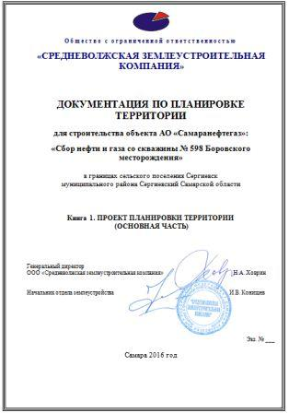
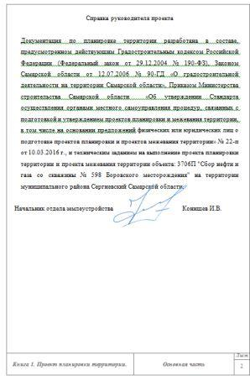
Книга 1. ПРОЕКТ ПЛАНИРОВКИ ТЕРРИТОРИИ
Основная часть проекта планировки
№ п/п | Наименование | Лист
 | Текстовая часть
1. | Положения о размещении линейных объектов
1.1 | Исходно-разрешительная документация
1.2 | Сведения о линейном объекте и его краткая характеристика
1.3 | Принципиальные мероприятия, необходимые для освоения территории
2. | Положения о размещении площадных объектов
2.1 | Сведения о размещении площадного объекта и его краткая характеристика
3. | Сведения о размещении объектов АО "Самаранефтегаз" на осваиваемой территории
 | Графическая часть
1 | Чертеж планировки территории М 1:1000
 | Приложение
1 | Письмо «Касательно разработки ППТ И ПМТ»
2 | Постановление № 58 от 31.10.2016 г. «О подготовке документации по планировке территории»
3 | Публикация в СМИ
4 | Письмо «Касательно публичных слушаний»
5 | Постановление № ______ от __________ 2016 г. «О назначении публичных слушаний»
6 | Публикация в СМИ
7 | Материалы публичных слушаний по ППТ ПМТ
8 | Публикация в СМИ
9 | Постановление «Об утверждении ППТ/ПМТ»
10 | Публикация в СМИ
11 | Техническое задание на выполнение проекта планировки территории и проекта межевания территории объекта: 3706П "Сбор нефти и газа со скважины № 598 Боровского месторождения" на территории муниципального района Сергиевский Самарской области.
12 | Лицензия на осуществление геодезических и картографических работ федерального назначения, результаты которых имеют общегосударственное, межотраслевое значение № 63-00015Ф от 28 декабря 2015 г.
13 | Лицензия на проведение работ, связанных с использованием сведений, составляющих государственную тайну № 0078778 от 14 августа 2015 г.
14 | Свидетельство о допуске к определенному виду или видам работ, которые оказывают влияние на безопасность объектов капитального строительства №01-И-№1658-1 от 25.12.2012 г.
15 | Свидетельство о допуске к определенному виду или видам работ, которые оказывают влияние на безопасность объектов капитального строительства №П-2-106-2-0341 от 05.08.2015 г.
16 | Ответ на запрос о наличии/отсутствии на участке предстоящей застройки ООПТ местного значения
17 | Ответ на запрос о наличии/отсутствии на участке предстоящей застройки объектов водного фонда
18 | Ответ на запрос о наличии/отсутствии на участке предстоящей застройки объектов лесного фонда
19 | Ответ на запрос о наличии/отсутствии на участке предстоящей застройки ООПТ регионального значения
20 | Ответ на запрос о наличии/отсутствии на участке предстоящей застройки ООПТ федерального значения
21 | Заключение о наличии полезных ископаемых в недрах под участком предстоящей застройки
22 | Схема согласования места размещения объекта строительства

ПРОЕКТ ПЛАНИРОВКИ ТЕРРИТОРИИ ОСНОВНАЯ (УТВЕРЖДАЕМАЯ) ЧАСТЬ
1.Положения о размещении линейных объектов
1.1 Исходно-разрешительная документация
Данный проект подготовлен в целях установления границ земельных участков, предназначенных для строительства и размещения объекта АО "Самаранефтегаз": 3706П "Сбор нефти и газа со скважины № 598 Боровского месторождения" на территории муниципального района Сергиевский Самарской области.
Проект планировки территории линейного объекта – документация по планировке территории, подготовленная в целях обеспечения устойчивого развития территории линейных объектов, образующих элементы планировочной структуры территории.
Проект подготовлен в границах территории, определенной в соответствии с Постановлением № 58 от 31.10.2016 г «О разработке проекта планировки территории и проекта межевания территории».
Документация по планировке территории подготовлена на основании следующей документации:
- Схема территориального планирования муниципального района Сергиевский Самарской области;
- Генеральный план сельского поселения Сергиевск муниципального района Сергиевский Самарской области.
1.2 Сведения о линейном объекте и его краткая характеристика
В административном отношении изысканный объект расположен в Сергиевском районе Самарской области.
Ближайшие населенные пункты:
с. Смольково, расположенное в 5,3 км к северо-востоку от площадки скважины № 598, в 6,2 км от существующей ИУ с узлом приема СОД;
п. Нов. Чесноковка расположенный в 5,6 км к северо-востоку от площадки скважины № 598; в 6,8 км от существующей ИУ с узлом приема СОД;
п. Новообошино расположенный в 7,7 км к востоку от площадки скважины № 598; в 8,8 км от существующей ИУ с узлом приема СОД;
п. Боровка, расположенное в 4,1 км к югу от площадки скважины № 598, в 3,3 км от существующей ИУ с узлом приема СОД;
с. Екатериновка, расположенное в 5,5 км к юго-западу от площадки скважины № 598, в 4,4 км от существующей ИУ с узлом приема СОД;
Дорожная сеть района работ представлена автодорогой Сергиевск – Красный Городок, автодорогами, соединяющими указанные выше населенные пункты, а также сетью проселочных и полевых дорог. Гидрография представлена реками Боровка, Бол. Суруш, Мал. Суруш, Сок.
Местность открытая, незначительно пересеченная балками и оврагами.
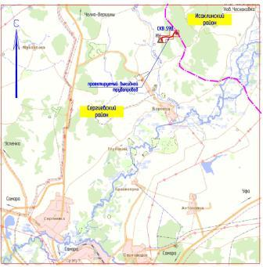
В районе проектируемых объектов охраняемых природных территорий (заповедников, заказников, памятников природы) нет, что подтверждается письмом Министерства лесного хозяйства, охраны окружающей среды и природопользования Самарской области № 220303/23653 от 24.10.2016 г.
Топографическая съемка выполнена тахеометрическим методом полярным способом ситуации и рельефа электронным тахеометром «Leica TS06» с автоматической регистрацией результатов измерений на электронных носителях прибора. Компьютерная обработка полевых измерений осуществлена с использованием программного средства «Credo Dat».
Местоположение подземных коммуникаций и глубина залегания определены трубокабелеискателем SR-20 с использованием контактного и индукционного способов.
Описание площадок и трасс.
Трасса выкидного трубопровода, протяженностью 1264,9 м, следует от скважины № 598 до существующей ИУ в общем юго-западном направлении по пастбищным землям. На пути следования трассы имеются пересечения с подземными нефтепроводами, ЛЭП-6 кВ. Перепад высот по трассе от 127 до 205 м.
Трасса ВЛ-6 кВ к скважине №598 от ранее запроектированного (проект 2469П) ответвления к скважине № 591 (Ф-5 ПС 35/6 кВ «Боровская»), следует в общем восточном направлении, протяженностью 153.0 . На пути следования трассы имеется пересечение с ЛЭП-6 кВ.
Трасса кабеля КИПиА проектируются в рамках площадки узла приема ОУ, общей протяженностью 86,8 м, частично учтена в границах временного и постоянного отвода площадки узла приема ОУ. Пересечений с существующими инженерными коммуникациями нет.
Подъезд к площадке скважины № 598, площадке узла приема ОУ предусматриваются с грунто-щебеночным покрытием с общей шириной– 6,50 м, толщиной – 0,25 м.
Подъезд к площадке скважины № 598 предусматривается от существующей грунтовой полевой дороги проходимой в период весенне-осенней распутицы. Длина подъезда – 71,65м.
Подъезд к площадке узла приема ОУ предусматривается от существующей грунтовой полевой дороги проходимой в период весенне-осенней распутицы. Длина подъезда – 280,25 м..
1.3 Принципиальные мероприятия, необходимые для освоения территории
Планировочные решения проектируемых площадок разработаны с учетом технологической схемы, подхода трасс инженерных коммуникаций, рельефа местности, существующих зданий сооружений и коммуникаций, наиболее рационального использования земельного участка, а также санитарно-гигиенических и противопожарных норм.
Инженерные коммуникации предусматривается прокладывать подземным и надземным способами. ВЛ прокладывается на опорах.
При подготовке территории и строительстве будет нарушен плодородный слой почвы и для его сохранения предусмотрены следующие мероприятия:
- все земляные работы будут проведены в теплое время;
- плодородный слой почвы будет снят на полную толщину и складирован отдельно на время строительства, не будет допускаться перемешивание плодородного слоя с минеральным, по окончании строительства почва будет возвращена на прежнее место;
- для восстановления земельного участка предусмотрена биологическая рекультивация, включающая обработку почвы, внесение удобрений и посев многолетних трав;
- отходы, образующиеся в процессе строительства, временно складируются на специально отведенных площадках;
- отходы вывозятся автотранспортом и подлежат захоронению на санкционированном полигоне отходов. В проекте приняты решения, обеспечивающие повышение надежности добычи и транспортировки нефти и, как следствие, повышение пожарной безопасности проектируемого объекта. Предусмотренные проектом решения представлены комплексом организационных, технологических и технических мероприятий, конструкционных решений, принятых в соответствии с требованиями государственных стандартов, норм и правил. Принятые проектные решения направлены, в первую очередь на повышение эксплуатационной надежности, противопожарной и экологической безопасности проектируемых линейных объектов и площадочных сооружений.
В целях обеспечения технической и пожарной безопасности проектируемых выкидных трубопроводов и нефтепровода устанавливается охранная зона, которая в соответствии с п.7.4.1 РД 39-132-94, составляет 25 м от оси.
В целях обеспечения технической и пожарной безопасности проектируемой ВЛ-6кВ устанавливается охранная зона, которая составляет 10,5 м от оси.
2. Положения о размещении площадных объектов
2.1 Сведения о размещении площадного объекта и его краткая характеристика
Проектируемые объекты расположены в Сергиевском районе Самарской области.
Использование земель сельскохозяйственного назначения или земельных участков в составе таких земель, предоставляемых на период осуществления строительства линейных сооружений (нефтепроводов, линий электропередачи, дорог, линий анодного заземления), осуществляется при наличии утвержденного проекта рекультивации таких земель для нужд сельского хозяйства без перевода земель сельскохозяйственного назначения в земли иных категорий (п. 2 введен Федеральным законом от 21.07.2005 № 111-ФЗ). Строительство проектируемых площадных сооружений потребует отвода земель в долгосрочное пользование (с переводом земельного участка из одной категории в другую), долгосрочную аренду и во временное пользование на период строительства объекта.
Проект рекультивации нарушенных земель, выполненный по объекту «Сбор нефти и газа со скважины № 598 Боровского месторождения», утвержден администрациями районов и собственниками земельных участков.
В соответствии с Федеральным законом от 21.12.2004 № 172-ФЗ «О переводе земель или земельных участков из одной категории в другую», перевод земель сельскохозяйственного назначения под размещение скважин в категорию земель промышленности в рассматриваемом случае допускается, так как он связан с добычей полезных ископаемых. Согласно статье 30 Земельного кодекса РФ от 25.10.2001 № 136-ФЗ предоставление в аренду пользователю недр земельных участков, необходимых для ведения работ, связанных с пользованием недрами, из земель, находящихся в государственной или муниципальной собственности осуществляется без проведения аукционов. Формирование земельных участков сельскохозяйственного назначения для строительства осуществляется с предварительным согласованием мест размещения объектов. Предоставление таких земельных участков осуществляется в аренду.
Отвод под строительство площадных объектов рассчитан в соответствии:
- с нормами отвода земель для нефтяных и газовых скважин СН 459-74;
- с земельным кодексом Российской Федерации от 25.10.2001 года №136-ФЗ;
- с генеральным планом сельского поселения Сергиевск муниципального района Сергиевский Самарской области;
- с проектными решениями объекта.
3. Сведения о размещении объектов АО "Самаранефтегаз" на осваиваемой территории.
Расположение всех сооружений на территории обеспечивает свободный подъезд и подход к ним, расстояния, принятые между зданиями, соответствуют допустимым противопожарным разрывам.
Существующая дорожно-транспортная сеть обеспечивает внешний подъезд к участку строительства объекта АО "Самаранефтегаз": 3706П "Сбор нефти и газа со скважины № 598 Боровского месторождения" на территории муниципального района Сергиевский Самарской области.
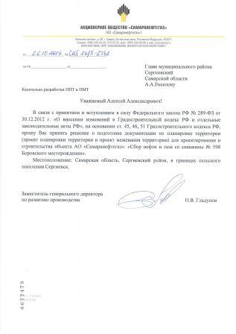
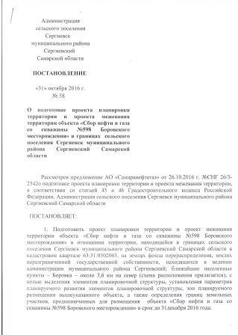
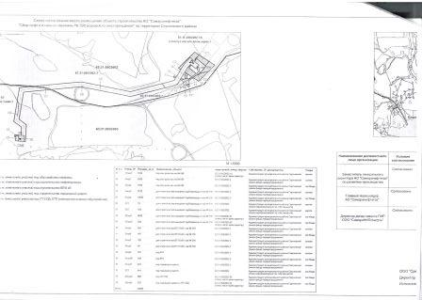
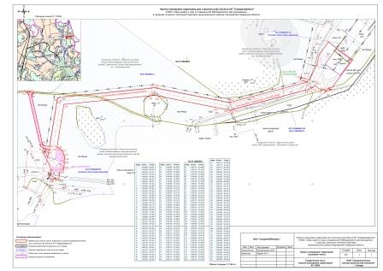
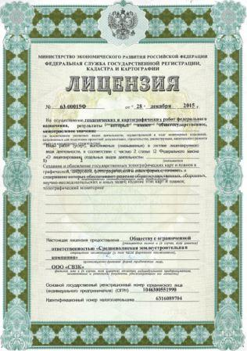
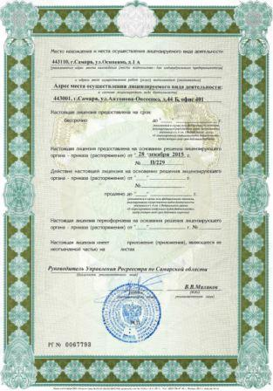
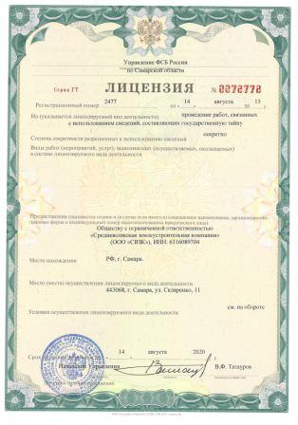
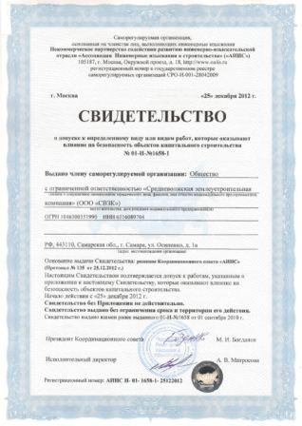
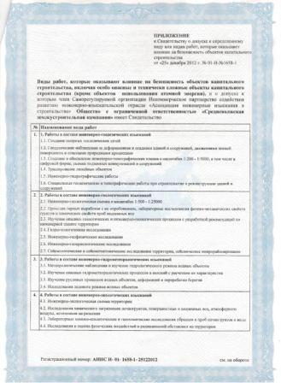
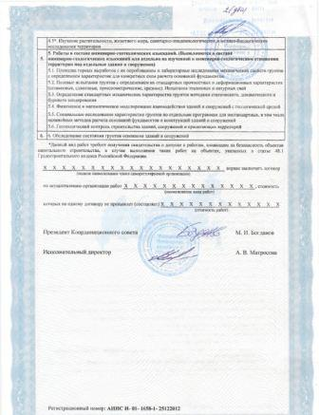
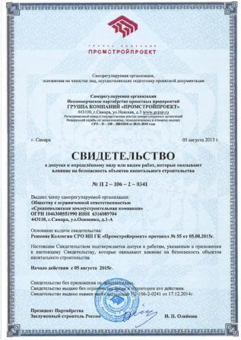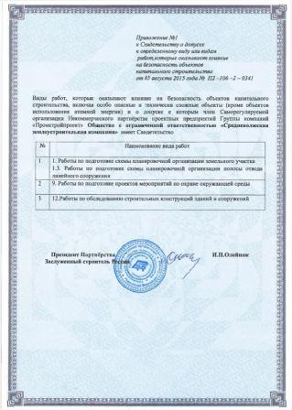
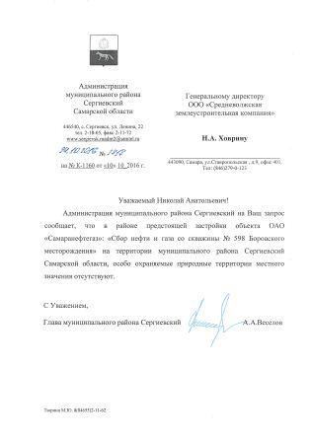
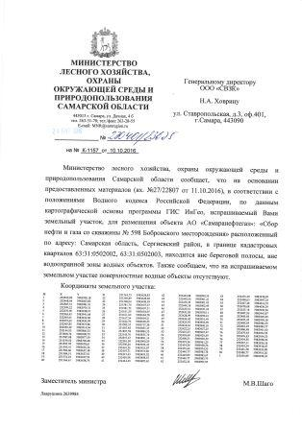
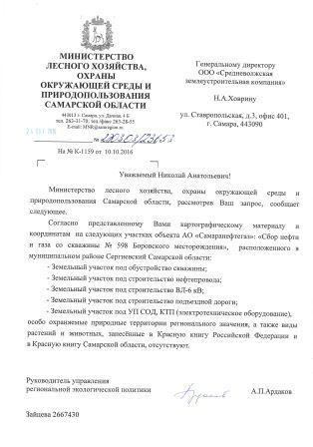
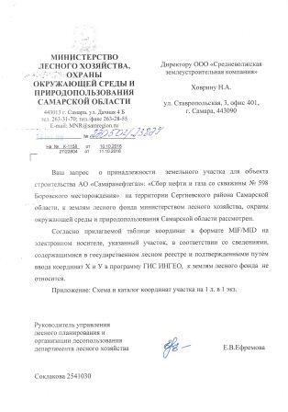
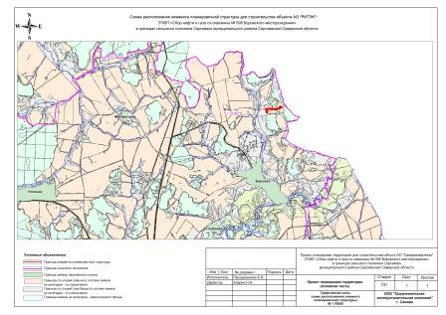
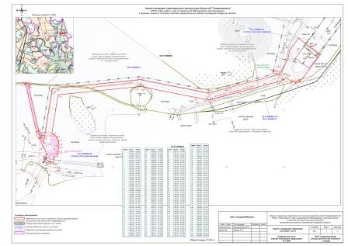
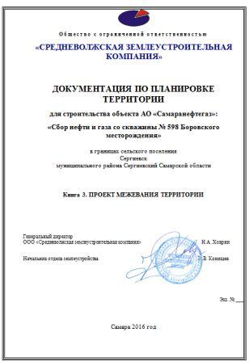
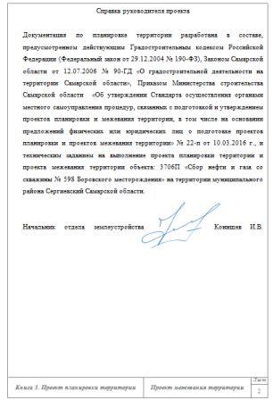

Книга 3. ПРОЕКТ ПЛАНИРОВКИ ТЕРРИТОРИИ

Проект межевания территории

№ п/п | Наименование | Лист
 | Текстовые материалы
1 | Выводы по проекту
2 | Перечень образуемых и изменяемых земельных участков и их частей.
3 | Техническое задание на выполнение проекта планировки территории и проекта межевания территории объекта: 3706П «Сбор нефти и газа со скважины № 598 Боровского месторождения» на территории муниципального района Сергиевский Самарской области.
 | Графические материалы
 | Чертеж межевания территории М 1:2000

ПРОЕКТ ПЛАНИРОВКИ ТЕРРИТОРИИ
(ПРОЕКТ МЕЖЕВАНИЯ ТЕРРИТОРИИ)

Основание для выполнения проекта межевания.
Проект межевания территории разрабатывается в соответствии с проектом планировки территории в целях установления границ земельных участков, предназначенных для строительства и размещения объекта АО "Самаранефтегаз": 3850П "Сбор нефти и газа со скважины № 598 Боровского месторождения" согласно:
- Технического задания на выполнение проекта планировки территории и проекта межевания территории объекта: 3850П "Сбор нефти и газа со скважины № 598 Боровского месторождения" на территории муниципального района Сергиевский Самарской области;
- Сведений государственного кадастрового учета
Цели и задачи выполнения проекта межевания территории
Подготовка проекта межевания территории осуществляется в целях определения местоположения границ образуемых и изменяемых земельных участков.
При подготовке проекта межевания территории определение местоположения границ образуемых и изменяемых земельных участков осуществляется в соответствии с градостроительными регламентами и нормами отвода земельных участков для конкретных видов деятельности, установленными в соответствии с федеральными законами, техническими регламентами.
Сформированные земельные участки должны обеспечить:
- возможность полноценной реализации прав на формируемые земельные участки, включая возможность полноценного использования в соответствии с назначением, и эксплуатационными качествами.
- возможность долгосрочного использования земельного участка.
Структура землепользования в пределах территории межевания, сформированная в результате межевания должна обеспечить условия для наиболее эффективного использования и развития этой территории.
В процессе межевания решаются следующие задачи:
- установление границ земельных участков необходимых для размещения объекта АО "Самаранефтегаз".
Проектом межевания границ отображены:
- красные линии, утвержденные в составе проекта планировки территории;
-границы образуемых и изменяемых земельных участков и их частей.

ВЫВОДЫ ПО ПРОЕКТУ
Настоящим проектом выполнено:
- Формирование границ образуемых и изменяемых земельных участков и их частей.
Размеры образуемых земельных участков под строительство линейного объекта приняты в соответствии с проектом полосы отвода выполненным ООО «СамараНИПИнефть».
Земельные участки под строительство объекта образованы с учетом ранее поставленных на государственный кадастровый учет земельных участков.
Проект межевания выполняется с учетом сохранения ранее образованных земельных участков, зарегистрированных в ГКН.
Проект межевания территории является неотъемлемой частью проекта планировки территории. Каталоги координат и дирекционных углов образуемых земельных участков являются приложением к чертежу межевания, выполненном в М 1:2000.
Проект межевания территории является основанием для установления границ земельных участков на местности, закрепления их межевыми знаками и регистрации в установленном порядке.

Сведения об образуемых земельных участках:

№  п/п | Условный номер земельного участка | Обозначение ЗУ (ЧЗУ) | Категория | Сведения о правах и землепользователях | Площадь, м²
1 | 63:31:0000000:ЗУ1 | : ЗУ1 | Земли сельскохозяйственного назначения | Администрация муниципального района Сергиевский (земли неразграниченной гос. собственности) | 468

Общая площадь образуемых земельных участков: 468 м².

Сведения об образуемых частях земельных участков:

№  п/п | Условный номер земельного участка | Обозначение ЗУ (ЧЗУ) | Категория | Сведения о правах и землепользователях | Площадь, м²
1 | 63:31:0502002:14 (статус носит временный характер) | : 14/чзу1 | Земли промышленности | Администрация муниципального района Сергиевский (земли неразграниченной гос. собственности) | 632
2 | 63:31:0502002:3 | : 3/чзу1 | Земли сельскохозяйственного назначения | Администрация муниципального района Сергиевский (земли фонда перераспределения) | 2968
3 | 63:31:0502002:14 (статус носит временный характер) | : 14/чзу2 | Земли промышленности | Администрация муниципального района Сергиевский (земли неразграниченной гос. собственности) | 206
4 | 63:31:0502002:3 | : 3/чзу2 | Земли сельскохозяйственного назначения | Администрация муниципального района Сергиевский (земли фонда перераспределения) | 24546
5 | 63:31:0502003:82 (статус носит временный характер) | :82/чзу1 | Земли сельскохозяйственного назначения | Администрация муниципального района Сергиевский (земли фонда перераспределения) | 12346

Общая площадь образуемых частей земельных участков, поставленных на кадастровый учет: 40698 м².

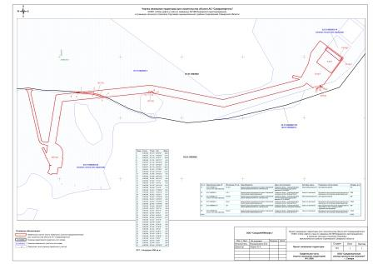
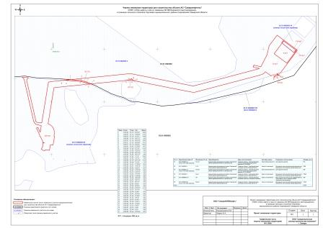
ГЛАВА
СЕЛЬСКОГО ПОСЕЛЕНИЯ СЕРГИЕВСК
МУНИЦИПАЛЬНОГО РАЙОНА СЕРГИЕВСКИЙ
САМАРСКОЙ ОБЛАСТИ

ПОСТАНОВЛЕНИЕ
21 ноября 2016г. №08
О проведении публичных слушаний по проекту планировки территории и проекту межевания территории объекта
«Электроснабжение скважины № 597 Боровского месторождения» в границах сельского поселения Сергиевск
муниципального района Сергиевский Самарской области

В целях соблюдения права человека на благоприятные условия жизнедеятельности, прав и законных интересов правообладателей земельных участков и объектов капитального строительства в соответствии с частью 5 статьи 46 Градостроительного кодекса Российской Федерации, руководствуясь статьей 28 Федерального закона от 06 октября 2003 года № 131-ФЗ «Об общих принципах организации местного самоуправления в Российской Федерации», Уставом сельского поселения Сергиевск муниципального района Сергиевский Самарской области, Порядком организации и проведения публичных слушаний в сфере градостроительной деятельности сельского поселения Сергиевск муниципального района Сергиевский Самарской области
ПОСТАНОВЛЯЮ:
1. Провести на территории сельского поселения Сергиевск муниципального района Сергиевский Самарской области публичные слушания по проекту планировки территории и проекту межевания территории объекта «Электроснабжение скважины № 597 Боровского месторождения» в границах сельского поселения Сергиевск муниципального района Сергиевский Самарской области (далее – Объект). Утверждаемая часть проекта планировки территории и проекта межевания территории Объекта прилагаются.
2. Срок проведения публичных слушаний по проекту планировки территории и проекту межевания территории Объекта - с 23 ноября 2016 года по 22 декабря 2016 года.
3. Срок проведения публичных слушаний исчисляется со дня официального опубликования настоящего постановления до дня официального опубликования заключения о результатах публичных слушаний.
4. Органом, уполномоченным на организацию и проведение публичных слушаний в соответствии с настоящим постановлением, является Администрация сельского поселения Сергиевск муниципального района Сергиевский Самарской области (далее Администрация).
5. Представление участниками публичных слушаний предложений и замечаний по проекту планировки территории и проекту межевания территории Объекта, а также их учет осуществляется в соответствии с Порядком организации и проведения публичных слушаний в сфере градостроительной деятельности сельского поселения Сергиевск муниципального района Сергиевский Самарской области.
6. Место проведения публичных слушаний (место ведения протокола публичных слушаний) в сельском поселении Сергиевск муниципального района Сергиевский Самарской области: 446540, Самарская область, муниципальный район Сергиевский, с. Сергиевск, ул. Гарина-Михайловского, д.27.
7. Провести мероприятие по информированию жителей поселения по вопросу публичных слушаний в селе Сергиевск – 29.11.2016 года в 18.00, по адресу: 446540, Самарская область, муниципальный район Сергиевский, с. Сергиевск, ул. Гарина-Михайловского, д.27.
8. Администрации в целях доведения до населения информации о содержании проекта планировки территории и проекта межевания территории Объекта, обеспечить организацию выставок, экспозиций, демонстрационных материалов в месте проведения публичных слушаний (месте ведения протокола публичных слушаний) и месте проведения мероприятия по информированию жителей поселения по вопросу публичных слушаний.
9. Прием замечаний и предложений по проекту планировки территории и проекту межевания территории Объекта от жителей поселения и иных заинтересованных лиц осуществляется по адресу, указанному в пункте 6 настоящего постановления, в рабочие дни с 10 часов до 19 часов, в субботу с 12 часов до 17 часов.
10. Прием замечаний и предложений от жителей поселения и иных заинтересованных лиц по проекту планировки территории и проекту межевания территории Объекта прекращается 15 декабря 2016 года.
11. Назначить лицом, ответственным за ведение протокола публичных слушаний, протокола мероприятия по информированию жителей поселения по вопросу публичных слушаний специалиста Администрации сельского поселения Сергиевск муниципального района Сергиевский Самарской области Калякину Людмилу Геннадьевну.
12. Опубликовать настоящее постановление в газете «Сергиевский вестник».
13. Администрации в целях заблаговременного ознакомления жителей поселения и иных заинтересованных лиц с проектом планировки территории и проектом межевания территории Объекта обеспечить:
размещение проекта планировки территории и проекта межевания территории Объекта на официальном сайте Администрации муниципального района Сергиевский в информационно-телекоммуникационной сети «Интернет» - http://www.sergievsk.ru; беспрепятственный доступ к ознакомлению с проектом планировки территории и проектом межевания территории Объекта в здании Администрации (в соответствии с режимом работы Администрации).
14. В случае если настоящее постановление будет опубликовано позднее календарной даты начала публичных слушаний, указанной в пункте 2 настоящего постановления, то дата начала публичных слушаний исчисляется со дня официального опубликования настоящего постановления. При этом установленная в настоящем постановлении календарная дата, до которой осуществляется прием замечаний и предложений от жителей поселения и иных заинтересованных лиц, а также дата окончания публичных слушаний переносятся на соответствующее количество дней.
И.о. Главы сельского поселения Сергиевск
муниципального района Сергиевский
С.В. Федорцов

Приложение
к постановлению Главы сельского поселения Сергиевск
муниципального района Сергиевский
№08 от “21”ноября 2016 г
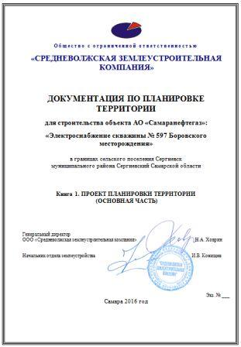
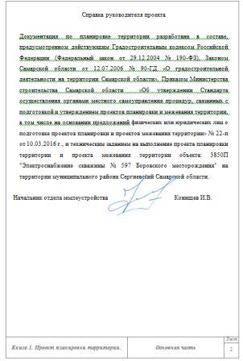
Книга 1. ПРОЕКТ ПЛАНИРОВКИ ТЕРРИТОРИИ
Основная часть проекта планировки

№ п/п | Наименование | Лист
 | Текстовая часть
1. | Положения о размещении линейных объектов
1.1 | Исходно-разрешительная документация
1.2 | Сведения о линейном объекте и его краткая характеристика
1.3 | Принципиальные мероприятия, необходимые для освоения территории
2. | Положения о размещении площадных объектов
2.1 | Сведения о размещении площадного объекта и его краткая характеристика
3. | Сведения о размещении объектов АО "Самаранефтегаз" на осваиваемой территории
 | Графическая часть
1 | Чертеж планировки территории М 1:1000
 | Приложение
1 | Письмо «Касательно разработки ППТ И ПМТ»
2 | Постановление № 57 от 31.10.2016 г. «О подготовке документации по планировке территории»
3 | Публикация в СМИ
4 | Письмо «Касательно публичных слушаний»
5 | Постановление № ______ от __________ 2016 г. «О назначении публичных слушаний»
6 | Публикация в СМИ
7 | Материалы публичных слушаний по ППТ ПМТ
8 | Публикация в СМИ
9 | Постановление «Об утверждении ППТ/ПМТ»
10 | Публикация в СМИ
11 | Техническое задание на выполнение проекта планировки территории и проекта межевания территории объекта: 3850П "Электроснабжение скважины № 597 Боровского месторождения" на территории муниципального района Сергиевский Самарской области.
12 | Лицензия на осуществление геодезических и картографических работ федерального назначения, результаты которых имеют общегосударственное, межотраслевое значение № 63-00015Ф от 28 декабря 2015 г.
13 | Лицензия на проведение работ, связанных с использованием сведений, составляющих государственную тайну № 0078778 от 14 августа 2015 г.
14 | Свидетельство о допуске к определенному виду или видам работ, которые оказывают влияние на безопасность объектов капитального строительства №01-И-№1658-1 от 25.12.2012 г.
15 | Свидетельство о допуске к определенному виду или видам работ, которые оказывают влияние на безопасность объектов капитального строительства №П-2-106-2-0341 от 05.08.2015 г.
16 | Ответ на запрос о наличии/отсутствии на участке предстоящей застройки ООПТ местного значения
17 | Ответ на запрос о наличии/отсутствии на участке предстоящей застройки объектов водного фонда
18 | Ответ на запрос о наличии/отсутствии на участке предстоящей застройки объектов лесного фонда
19 | Ответ на запрос о наличии/отсутствии на участке предстоящей застройки ООПТ регионального значения
20 | Ответ на запрос о наличии/отсутствии на участке предстоящей застройки ООПТ федерального значения
21 | Заключение о наличии полезных ископаемых в недрах под участком предстоящей застройки
22 | Схема согласования места размещения объекта строительства

ПРОЕКТ ПЛАНИРОВКИ ТЕРРИТОРИИ ОСНОВНАЯ (УТВЕРЖДАЕМАЯ) ЧАСТЬ
1.Положения о размещении линейных объектов
1.1 Исходно-разрешительная документация
Данный проект подготовлен в целях установления границ земельных участков, предназначенных для строительства и размещения объекта АО "Самаранефтегаз": 3850П "Электроснабжение скважины № 597 Боровского месторождения" на территории муниципального района Сергиевский Самарской области.
Проект планировки территории линейного объекта – документация по планировке территории, подготовленная в целях обеспечения устойчивого развития территории линейных объектов, образующих элементы планировочной структуры территории.
Проект подготовлен в границах территории, определенной в соответствии с Постановлением № 57 от 31.10.2016 г «О разработке проекта планировки территории и проекта межевания территории».
Документация по планировке территории подготовлена на основании следующей документации:
- Схема территориального планирования муниципального района Сергиевский Самарской области;
- Генеральный план сельского поселения Сергиевск муниципального района Сергиевский Самарской области.
1.2 Сведения о линейном объекте и его краткая характеристика
В административном отношении изысканный объект расположен в Сергиевском районе Самарской области.
Ближайшие к району работ населенные пункты:
- п. Нижний, расположенный в 8,9 км к северо-востоку от площадки скважины № 597;
- п. Заря, расположенный в 12,6 км к северо-востоку от площадки скважины № 597;
- п. Ильинский, расположенный в 7,5 км к северо-востоку от площадки скважины № 597;
- п. Нов. Чесноковка расположенный в 5,9 км к северо-востоку от площадки скважины № 597;
- с. Боровка, расположенное в 5,1 км к югу от площадки скважины № 597;
- с. Екатериновка, расположенное в 5,3 км к юго-западу от площадки скважины № 597;
Дорожная сеть района работ представлена автодорогой Сергиевск – Красный Городок, автодорогами, соединяющими указанные выше населенные пункты, а также сетью проселочных и полевых дорог.
Гидрография представлена реками Боровка, Бол. Суруш, Мал. Суруш, Сок.
Рельеф района работ всхолмленный.
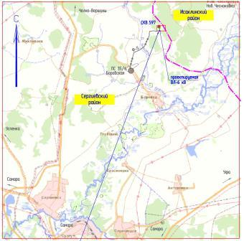
В районе проектируемых объектов охраняемых природных территорий (заповедников, заказников, памятников природы) нет, что подтверждается письмом Министерства лесного хозяйства, охраны окружающей среды и природопользования Самарской области № 220303/21736 от 26.09.2016 г.
Топографическая съемка выполнена тахеометрическим методом полярным способом ситуации и рельефа электронным тахеометром «Leica TS06» с автоматической регистрацией результатов измерений на электронных носителях прибора. Компьютерная обработка полевых измерений осуществлена с использованием программного средства «Credo Dat».
Местоположение подземных коммуникаций и глубина залегания определены трубокабелеискателем SR-20 с использованием контактного и индукционного способов.
Описание площадок и трасс.
Проектом предусматривается строительство ответвления ВЛ-6 кВ от существующей ВЛ-6 кВ Ф-5 ПС 35/6 кВ «Боровская» для электроснабжения нагрузок скважины № 597 Боровского месторождения.
На ВЛ-6 кВ подвешивается сталеалюминиевый провод АС 70/11.
Допустимое напряжение в проводе: G-= Gг= Gв= 90,0 МПа, Gэ = 45,0 МПа.
Протяженность трассы ВЛ-6 кВ к площадке скважины № 597 – 0,034 км.
На ВЛ приняты железобетонные опоры по типовой серии 3.407.1-143 «Железобетонные опоры
ВЛ 6 кВ» на стойках СВ 105.
Наружная электросеть для погружного электродвигателя насосной установки выполняется:
- от КТП до оборудования управления ПЭД (станции управления и ТМПНГ) кабелем марки КГН с медными жилами, прокладываемым в металлорукаве по кабельным конструкциям с креплением к строительным основаниям площадки;
- от ТМПНГ до насосной установки - специализированным гибким кабелем с медными жилами напряжением до 3 кВ марки КПпБК-3.
Кабель КПпБК-3 прокладывается в траншее на глубине 0,7 м от планировочной отметки в гибкой гофрированной двустенной трубе с защитой кирпичом.
Подъезд к площадке скважин № 597 предусматривается с грунто-щебеночным покрытием с общей шириной– 6,50 м, толщиной – 0,25 м от проектируемой грунтовой-щебеночной дороги (заказ №2469П) проходимой в период весенне-осенней распутицы. Длина подъезда – 124,3 м
1.3 Принципиальные мероприятия, необходимые для освоения территории
Планировочные решения проектируемых площадок разработаны с учетом технологической схемы, подхода трасс инженерных коммуникаций, рельефа местности, существующих зданий сооружений и коммуникаций, наиболее рационального использования земельного участка, а также санитарно-гигиенических и противопожарных норм.
Инженерные коммуникации предусматривается прокладывать подземным и надземным способами. ВЛ прокладывается на опорах.
При подготовке территории и строительстве будет нарушен плодородный слой почвы и для его сохранения предусмотрены следующие мероприятия:
- все земляные работы будут проведены в теплое время;
- плодородный слой почвы будет снят на полную толщину и складирован отдельно на время строительства, не будет допускаться перемешивание плодородного слоя с минеральным, по окончании строительства почва будет возвращена на прежнее место;
- для восстановления земельного участка предусмотрена биологическая рекультивация, включающая обработку почвы, внесение удобрений и посев многолетних трав;
- отходы, образующиеся в процессе строительства, временно складируются на специально отведенных площадках;
- отходы вывозятся автотранспортом и подлежат захоронению на санкционированном полигоне отходов. В проекте приняты решения, обеспечивающие повышение надежности добычи и транспортировки нефти и, как следствие, повышение пожарной безопасности проектируемого объекта. Предусмотренные проектом решения представлены комплексом организационных, технологических и технических мероприятий, конструкционных решений, принятых в соответствии с требованиями государственных стандартов, норм и правил. Принятые проектные решения направлены, в первую очередь на повышение эксплуатационной надежности, противопожарной и экологической безопасности проектируемых линейных объектов и площадочных сооружений.
В целях обеспечения технической и пожарной безопасности проектируемых выкидных трубопроводов и нефтепровода устанавливается охранная зона, которая в соответствии с п.7.4.1 РД 39-132-94, составляет 25 м от оси.
В целях обеспечения технической и пожарной безопасности проектируемой ВЛ-6кВ устанавливается охранная зона, которая составляет 10,5 м от оси.
2. Положения о размещении площадных объектов
2.1 Сведения о размещении площадного объекта и его краткая характеристика
Проектируемые объекты расположены в Сергиевском районе Самарской области.
Использование земель сельскохозяйственного назначения или земельных участков в составе таких земель, предоставляемых на период осуществления строительства линейных сооружений (нефтепроводов, линий электропередачи, дорог, линий анодного заземления), осуществляется при наличии утвержденного проекта рекультивации таких земель для нужд сельского хозяйства без перевода земель сельскохозяйственного назначения в земли иных категорий (п. 2 введен Федеральным законом от 21.07.2005 № 111-ФЗ). Строительство проектируемых площадных сооружений потребует отвода земель в долгосрочное пользование (с переводом земельного участка из одной категории в другую), долгосрочную аренду и во временное пользование на период строительства объекта.
Проект рекультивации нарушенных земель, выполненный по объекту «Электроснабжение скважины №597 Боровского месторождения», утвержден администрациями районов и собственниками земельных участков.
В соответствии с Федеральным законом от 21.12.2004 № 172-ФЗ «О переводе земель или земельных участков из одной категории в другую», перевод земель сельскохозяйственного назначения под размещение скважин в категорию земель промышленности в рассматриваемом случае допускается, так как он связан с добычей полезных ископаемых. Согласно статье 30 Земельного кодекса РФ от 25.10.2001 № 136-ФЗ предоставление в аренду пользователю недр земельных участков, необходимых для ведения работ, связанных с пользованием недрами, из земель, находящихся в государственной или муниципальной собственности осуществляется без проведения аукционов. Формирование земельных участков сельскохозяйственного назначения для строительства осуществляется с предварительным согласованием мест размещения объектов. Предоставление таких земельных участков осуществляется в аренду.
Отвод под строительство площадных объектов рассчитан в соответствии:
- с нормами отвода земель для нефтяных и газовых скважин СН 459-74;
- с земельным кодексом Российской Федерации от 25.10.2001 года №136-ФЗ;
- с генеральным планом сельского поселения Сергиевск муниципального района Сергиевский Самарской области;
- с проектными решениями объекта.
3. Сведения о размещении объектов АО "Самаранефтегаз" на осваиваемой территории.
Расположение всех сооружений на территории обеспечивает свободный подъезд и подход к ним, расстояния, принятые между зданиями, соответствуют допустимым противопожарным разрывам.
Существующая дорожно-транспортная сеть обеспечивает внешний подъезд к участку строительства объекта АО "Самаранефтегаз": 3850П "Электроснабжение скважины № 597 Боровского месторождения" на территории муниципального района Сергиевский Самарской области.
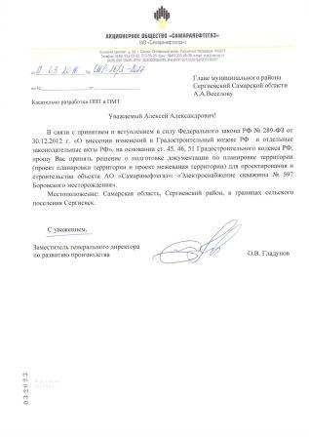
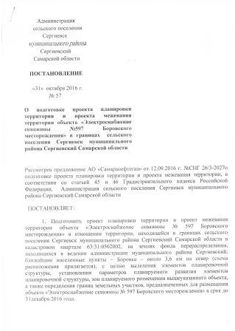
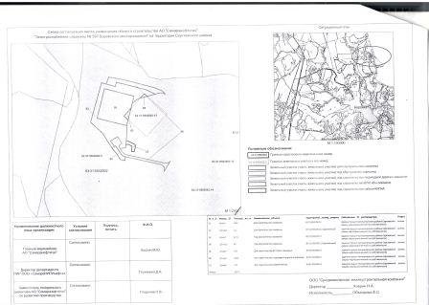
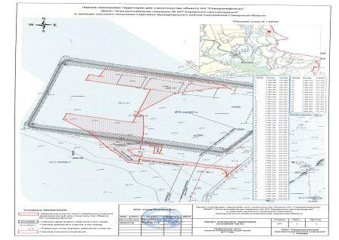
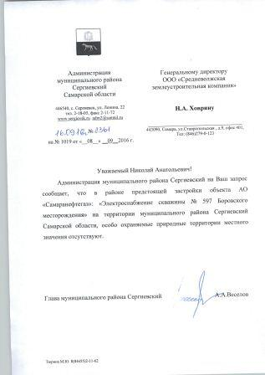
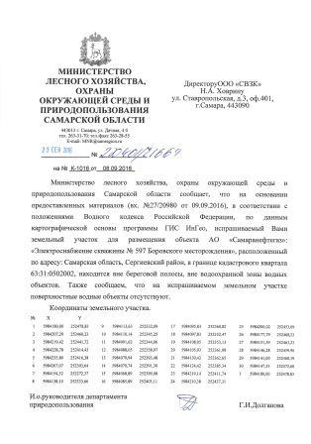
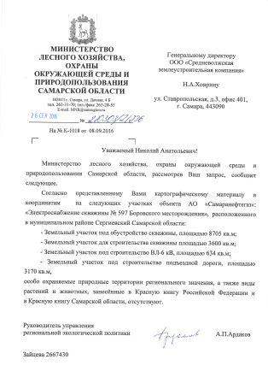
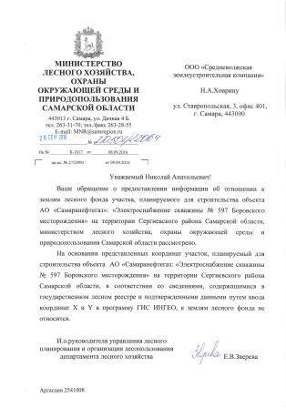
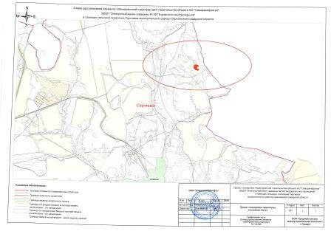
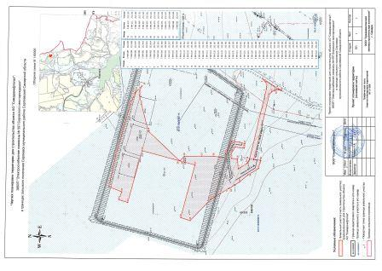
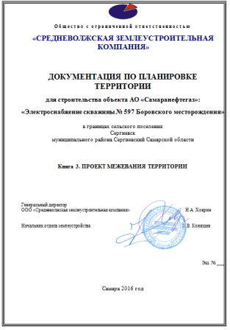
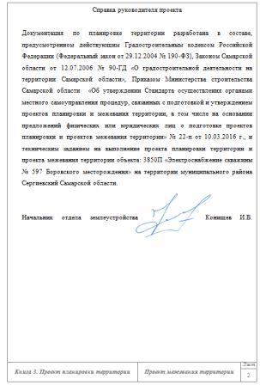

Книга 3. ПРОЕКТ ПЛАНИРОВКИ ТЕРРИТОРИИ
Проект межевания территории

№ п/п | Наименование | Лист
 | Текстовые материалы
1 | Выводы по проекту
2 | Перечень образуемых и изменяемых земельных участков и их частей.
3 | Техническое задание на выполнение проекта планировки территории и проекта межевания территории объекта: 3850П "Электроснабжение скважины № 597 Боровского месторождения" на территории муниципального района Сергиевский Самарской области.
 | Графические материалы
 | Чертеж межевания территории М 1:1000

ПРОЕКТ ПЛАНИРОВКИ ТЕРРИТОРИИ
(ПРОЕКТ МЕЖЕВАНИЯ ТЕРРИТОРИИ)

Основание для выполнения проекта межевания.
Проект межевания территории разрабатывается в соответствии с проектом планировки территории в целях установления границ земельных участков, предназначенных для строительства и размещения объекта АО "Самаранефтегаз": 3850П "Электроснабжение скважины № 597 Боровского месторождения" согласно:
- Технического задания на выполнение проекта планировки территории и проекта межевания территории объекта: 3850П "Электроснабжение скважины № 597 Боровского месторождения" на территории муниципального района Сергиевский Самарской области;
- Сведений государственного кадастрового учета
Цели и задачи выполнения проекта межевания территории
Подготовка проекта межевания территории осуществляется в целях определения местоположения границ образуемых и изменяемых земельных участков.
При подготовке проекта межевания территории определение местоположения границ образуемых и изменяемых земельных участков осуществляется в соответствии с градостроительными регламентами и нормами отвода земельных участков для конкретных видов деятельности, установленными в соответствии с федеральными законами, техническими регламентами.
Сформированные земельные участки должны обеспечить:
- возможность полноценной реализации прав на формируемые земельные участки, включая возможность полноценного использования в соответствии с назначением, и эксплуатационными качествами.
- возможность долгосрочного использования земельного участка.
Структура землепользования в пределах территории межевания, сформированная в результате межевания должна обеспечить условия для наиболее эффективного использования и развития этой территории.
В процессе межевания решаются следующие задачи:
- установление границ земельных участков необходимых для размещения объекта АО "Самаранефтегаз".
Проектом межевания границ отображены:
- красные линии, утвержденные в составе проекта планировки территории;
-границы образуемых и изменяемых земельных участков и их частей.

ВЫВОДЫ ПО ПРОЕКТУ
Настоящим проектом выполнено:
- Формирование границ образуемых и изменяемых земельных участков и их частей.
Размеры образуемых земельных участков под строительство линейного объекта приняты в соответствии с проектом полосы отвода выполненным ООО «СамараНИПИнефть».
Земельные участки под строительство объекта образованы с учетом ранее поставленных на государственный кадастровый учет земельных участков.
Проект межевания выполняется с учетом сохранения ранее образованных земельных участков, зарегистрированных в ГКН.
Проект межевания территории является неотъемлемой частью проекта планировки территории. Каталоги координат и дирекционных углов образуемых земельных участков являются приложением к чертежу межевания, выполненном в М 1:1000.
Проект межевания территории является основанием для установления границ земельных участков на местности, закрепления их межевыми знаками и регистрации в установленном порядке.

Сведения об образуемых частях земельных участков:

№  п/п | Условный номер земельного участка | Обозначение ЗУ (ЧЗУ) | Категория | Сведения о правах и землепользователях | Площадь, м²
1 | 63:31:0502002:3 | : 3/чзу1 | Земли сельскохозяйственного назначения | Администрация муниципального района Сергиевский (земли фонда перераспределения) | 6581
2 | 63:31:0502002:15 | : 15/чзу1 | Земли сельскохозяйственного назначения | Администрация муниципального района Сергиевский (земли фонда перераспределения) | 49

Общая площадь участков, поставленных на кадастровый учет: 6630 м².
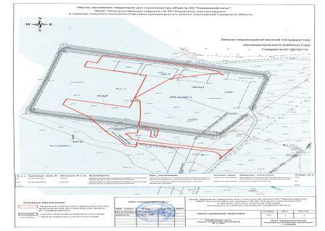
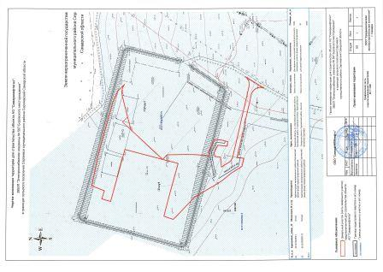
АДМИНИСТРАЦИЯ
СЕЛЬСКОГО ПОСЕЛЕНИЯ АНТОНОВКА
МУНИЦИПАЛЬНОГО РАЙОНА СЕРГИЕВСКИЙ
САМАРСКОЙ ОБЛАСТИ

ПОСТАНОВЛЕНИЕ
22 ноября 2016г. №40
Об определении мест выгула собак

В соответствие с Уставом сельского поселения Антоновка, Решением Собрания Представителей №17 от 10.10.2012г. «Об утверждении Правил благоустройства территории сельского поселения Антоновка муниципального района Сергиевский Самарской области», Правилами землепользования и застройки сельского поселения Антоновка муниципального района Сергиевский, в целях усиления профилактических мероприятий по предупреждению заболеваний собак бешенством и другими болезнями, Администрация сельского поселения Антоновка муниципального района Сергиевский Самарской области
ПОСТАНОВЛЯЕТ:
1. Определить на территории сельского поселения Антоновка места для выгула собак:
1.2. В поселке Антоновка – ул. Кооперативная, 11 (2000 м²) согласно Приложению №1.
2. Владельцам собак производить выгул только в отведенном месте.
3. Опубликовать настоящее Постановление в газете «Сергиевский вестник».
4. Настоящее Постановление вступает в силу со дня его официального опубликования.
5. Контроль за выполнением настоящего Постановления оставляю за собой.
И.о. Главы сельского поселения Антоновка
муниципального района Сергиевский
И.А. Секуняева

Приложение№1
к постановлению администрации сельского поселения Антоновка
муниципального района Сергиевский
№40 от “22”ноября 2016 г.
АДМИНИСТРАЦИЯ
СЕЛЬСКОГО ПОСЕЛЕНИЯ ВЕРХНЯЯ ОРЛЯНКА
МУНИЦИПАЛЬНОГО РАЙОНА СЕРГИЕВСКИЙ
САМАРСКОЙ ОБЛАСТИ

ПОСТАНОВЛЕНИЕ
22 ноября 2016г. №41
Об определении мест выгула собак
В соответствие с Уставом сельского поселения Верхняя Орлянка, решением Собрания Представителей № 15 от 10.10.2012г. «Об утверждении Правил благоустройства территории сельского поселения Верхняя Орлянка муниципального района Сергиевский Самарской области», Правилами землепользования и застройки сельского поселения Верхняя Орлянка муниципального района Сергиевский, в целях усиления профилактических мероприятий по предупреждению заболеваний собак бешенством и другими болезнями, Администрация сельского поселения Верхняя Орлянка муниципального района Сергиевский Самарской области
ПОСТАНОВЛЯЕТ:
1. Определить на территории сельского поселения Верхняя Орлянка места для выгула собак:
1.1. В селе Верхняя Орлянка - ул. Советская (бывшая школьная спортивная площадка) – 5000 кв.м. (Копия карты прилагается).
1.2. В поселке Калиновый Ключ - площадка за промышленной зоной – 3000 кв.м. (Копия карты прилагается).
2. Владельцам собак производить выгул только в отведенном месте.
3. Опубликовать настоящее Постановление в газете «Сергиевский вестник».
4. Настоящее Постановление вступает в силу со дня его официального опубликования.
5. Контроль за выполнением настоящего Постановления оставляю за собой.
Глава сельского поселения Верхняя Орлянка
муниципального района Сергиевский
Р.Р. Исмагилов

Приложение№1
к постановлению администрации сельского поселения Верхняя Орлянка
муниципального района Сергиевский
№41 от “22”ноября 2016 г.
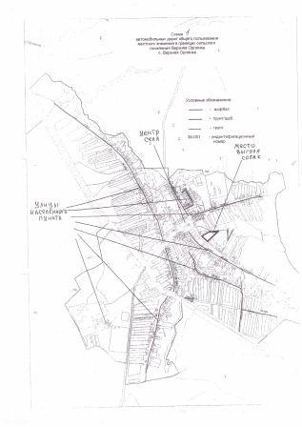
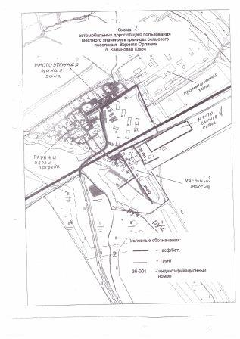

АДМИНИСТРАЦИЯ
СЕЛЬСКОГО ПОСЕЛЕНИЯ ЕЛШАНКА
МУНИЦИПАЛЬНОГО РАЙОНА СЕРГИЕВСКИЙ
САМАРСКОЙ ОБЛАСТИ

ПОСТАНОВЛЕНИЕ
22 ноября 2016г. №42
Об определении мест выгула собак

В соответствие с Уставом сельского поселения Елшанка, Решением Собрания Представителей №15 от 10.10.2012 г. «Об утверждении Правил благоустройства территории сельского поселения Елшанка муниципального района Сергиевский Самарской области», Правилами землепользования и застройки сельского поселения Елшанка муниципального района Сергиевский, в целях усиления профилактических мероприятий по предупреждению заболеваний собак бешенством и другими болезнями, Администрация сельского поселения Елшанка муниципального района Сергиевский Самарской области
ПОСТАНОВЛЯЕТ:
1. Определить на территории сельского поселения Елшанка места для выгула собак:
1.1. В селе Елшанка – ул. Победы, за домом 31а, площадка 500 кв.м
1.2. В селе Чекалино – ул. Специалистов, за домом № 15, площадка 500 кв.м.
1.3. В селе Большая Чесноковка – ул. Центральная, за домом №91, площадка 500 кв.м.
1.4. В селе Мордовская Селитьба – ул. Кооперативная, около дома № 81, площадка 500 кв.м.
1.5. В поселке Чемеричный, ул. Солнечная, за домом 5, площадка 250 кв.м.
1.6. В деревне Большие Пичерки, ул. Дачная, за домом 5, площадка 250 кв.м.
1.7. В поселке Отрада, ул. Полевая, за домом 1, площадка 250 кв.м.
согласно приложения № 1 (копии карт сёл с указанием мест прилагаются)
2. Владельцам собак производить выгул только в отведенном месте.
3. Опубликовать настоящее Постановление в газете «Сергиевский вестник».
4. Настоящее Постановление вступает в силу со дня его официального опубликования.
5. Контроль за выполнением настоящего Постановления оставляю за собой.

Глава сельского поселения Елшанка
муниципального района Сергиевский
С.В. Прокаев

Приложение№1
к постановлению администрации сельского поселения Елшанка
муниципального района Сергиевский
№42 от “22”ноября 2016 г.
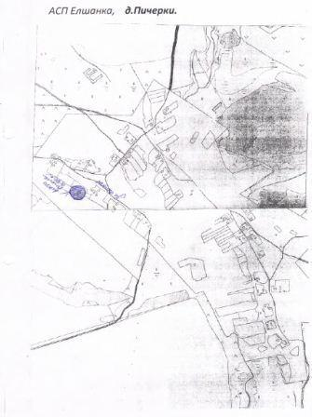
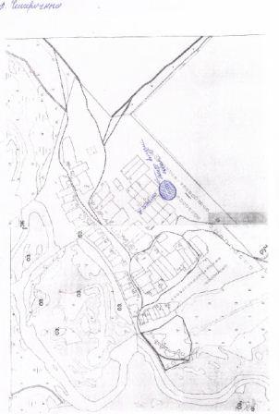
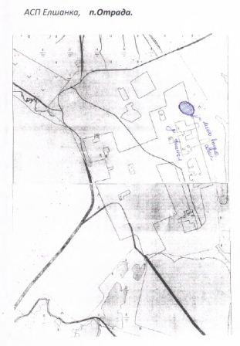
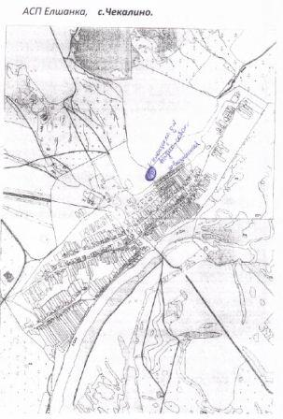
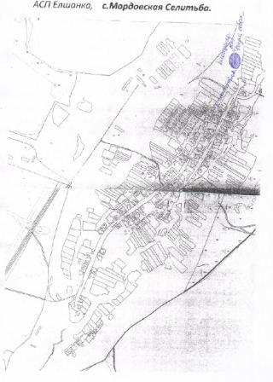
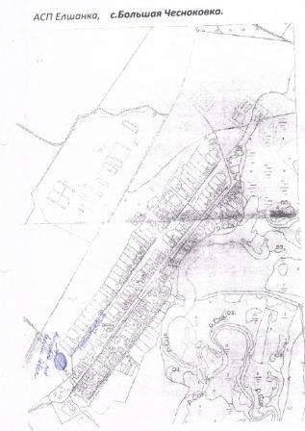
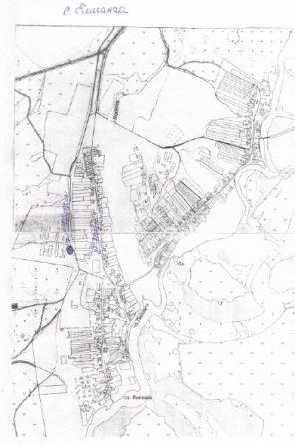

АДМИНИСТРАЦИЯ
СЕЛЬСКОГО ПОСЕЛЕНИЯ ЗАХАРКИНО
МУНИЦИПАЛЬНОГО РАЙОНА СЕРГИЕВСКИЙ
САМАРСКОЙ ОБЛАСТИ

ПОСТАНОВЛЕНИЕ
22 ноября 2016г. №45
Об определении мест выгула собак

В соответствие с Уставом сельского поселения Захаркино, Решением Собрания представителей №15 от 10.10.2012г. «Об утверждении Правил благоустройства территории сельского поселения Захаркино муниципального района Сергиевский Самарской области», Правилами землепользования и застройки сельского поселения Захаркино муниципального района Сергиевский, в целях усиления профилактических мероприятий по предупреждению заболеваний собак бешенством и другими болезнями, Администрация сельского поселения Захаркино муниципального района Сергиевский Самарской области
ПОСТАНОВЛЯЕТ:
1. Определить на территории сельского поселения Захаркино места для выгула собак:
1.1. В селе Захаркино - ул. Пролетарская (10000 кв.м.) согласно Приложению №1;
1.2. В селе Сидоровка – ул. Рабочая (10000 кв.м.) согласно Приложению №2;
1.3. В селе Нижняя Козловка – ул. Колхозная (7000 кв.м.) согласно Приложению №3;
1.4. В селе Комаро-Умет – ул. Сквозная (7000 кв.м.) согласно Приложению №4;
1.5.В поселке Отрада – ул. Речная (5000 кв.м.) согласно Приложению №5;
2. Владельцам собак производить выгул только в отведенном месте.
3. Опубликовать настоящее Постановление в газете «Сергиевский вестник».
4. Настоящее Постановление вступает в силу со дня его официального опубликования.
5. Контроль за выполнением настоящего Постановления оставляю за собой.
Глава сельского поселения Захаркино
муниципального района Сергиевский
С.Е .Служаева
Приложение№1
к постановлению администрации сельского поселения Захаркино
муниципального района Сергиевский
№45 от “22”ноября 2016 г.
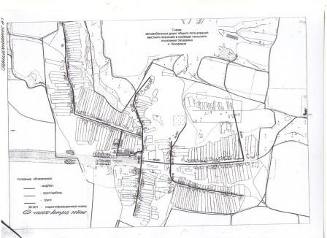
Приложение№2
к постановлению администрации сельского поселения Захаркино
муниципального района Сергиевский
№45 от “22”ноября 2016 г.
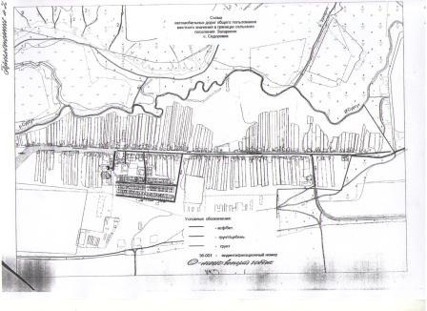
Приложение№3
к постановлению администрации сельского поселения Захаркино
муниципального района Сергиевский
№45 от “22”ноября 2016 г.
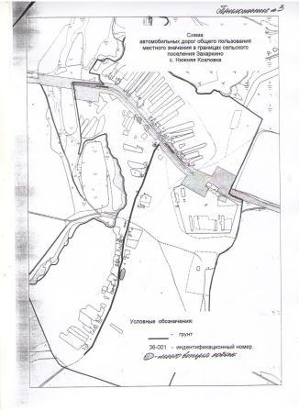
Приложение№4
к постановлению администрации сельского поселения Захаркино
муниципального района Сергиевский
№45 от “22”ноября 2016 г.
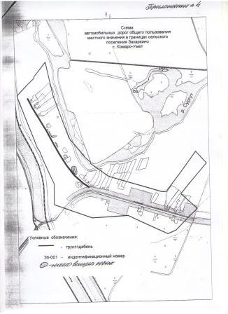

Приложение№5
к постановлению администрации сельского поселения Захаркино
муниципального района Сергиевский
№45 от “22”ноября 2016 г.
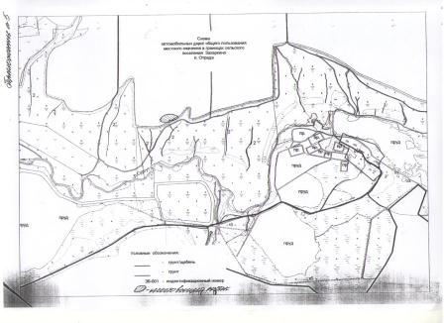

АДМИНИСТРАЦИЯ
СЕЛЬСКОГО ПОСЕЛЕНИЯ КАРМАЛО-АДЕЛЯКОВО
МУНИЦИПАЛЬНОГО РАЙОНА СЕРГИЕВСКИЙ
САМАРСКОЙ ОБЛАСТИ

ПОСТАНОВЛЕНИЕ
23 ноября 2016г. №44
Об определении мест выгула собак

В соответствие с Уставом сельского поселения Кармало-Аделяково, Решением Собрания Представителей №15 от 10.10.2012г. «Об утверждении Правил благоустройства территории сельского поселения Кармало-Аделяково муниципального района Сергиевский Самарской области», Правилами землепользования и застройки сельского поселения Кармало-Аделяково муниципального района Сергиевский, в целях усиления профилактических мероприятий по предупреждению заболеваний собак бешенством и другими болезнями, Администрация сельского поселения Кармало-Аделяково муниципального района Сергиевский Самарской области
ПОСТАНОВЛЯЕТ:
1. Определить на территории сельского поселения Кармало-Аделяково муниципального района Сергиевский Самарской области места для выгула собак:
1.1. В селе Кармало-Аделяково - пересечение ул. Полевая и ул. Молодежная, площадь 1000 кв.м согласно Приложению №1;
1.2. В селе Старое Якушкино - пересечение ул. Центральная и ул. Заречная, площадь 500 кв.м Приложению №1;
1.3. В п. Первомайский – за поселком, площадь 300 кв.м Приложению №1.
2. Владельцам собак производить выгул только в отведенном месте.
3. Опубликовать настоящее Постановление в газете «Сергиевский вестник».
4. Настоящее Постановление вступает в силу со дня его официального опубликования.
5. Контроль за выполнением настоящего Постановления оставляю за собой.
Глава сельского поселения Кармало-Аделяково
муниципального района Сергиевский
О.М. Карягин

Приложение№1
к постановлению администрации сельского поселения Кармало-Аделяково
муниципального района Сергиевский
№44 от “23”ноября 2016 г.
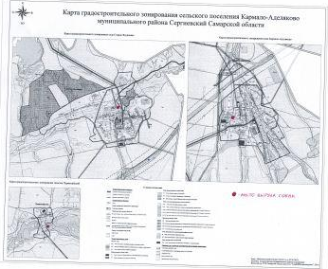

АДМИНИСТРАЦИЯ
СЕЛЬСКОГО ПОСЕЛЕНИЯ КАЛИНОВКА
МУНИЦИПАЛЬНОГО РАЙОНА СЕРГИЕВСКИЙ
САМАРСКОЙ ОБЛАСТИ

ПОСТАНОВЛЕНИЕ
22 ноября 2016г. №47
Об определении мест выгула собак

В соответствие с Уставом сельского поселения Калиновка, Решением Собрания Представителей №16 от 10.10.2012г. «Об утверждении Правил благоустройства территории сельского поселения Калиновка муниципального района Сергиевский Самарской области», Правилами землепользования и застройки сельского поселения Калиновка муниципального района Сергиевский, в целях усиления профилактических мероприятий по предупреждению заболеваний собак бешенством и другими болезнями, Администрация сельского поселения Калиновка муниципального района Сергиевский Самарской области
ПОСТАНОВЛЯЕТ:
1. Определить на территории сельского поселения Калиновка места для выгула собак:
1.1. В селе Калиновка по ул. Первомайской близ д.19 и д. 21, площадью 2000 кв.м. согласно Приложению №1.
2. Владельцам собак производить выгул только в отведенном месте.
3. Опубликовать настоящее Постановление в газете «Сергиевский вестник».
4. Настоящее Постановление вступает в силу со дня его официального опубликования.
5. Контроль за выполнением настоящего Постановления оставляю за собой.
И.о. Главы сельского поселения Калиновка
муниципального района Сергиевский
Т.Г. Пенькова

Приложение№1
к постановлению администрации сельского поселения Калиновка
муниципального района Сергиевский
№47 от “22”ноября 2016 г.
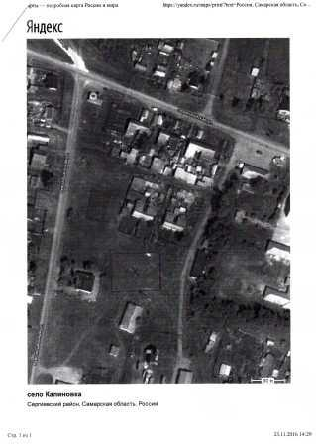

АДМИНИСТРАЦИЯ
СЕЛЬСКОГО ПОСЕЛЕНИЯ КАНДАБУЛАК
МУНИЦИПАЛЬНОГО РАЙОНА СЕРГИЕВСКИЙ
САМАРСКОЙ ОБЛАСТИ

ПОСТАНОВЛЕНИЕ
23 ноября 2016г. №37
Об определении мест выгула собак

В соответствие с Уставом сельского поселения Кандабулак, Решением Собрания Представителей №15 от 10.10.2012г. «Об утверждении Правил благоустройства территории сельского поселения Кандабулак муниципального района Сергиевский Самарской области», Правилами землепользования и застройки сельского поселения Кандабулак муниципального района Сергиевский, в целях усиления профилактических мероприятий по предупреждению заболеваний собак бешенством и другими болезнями, администрация сельского поселения Кандабулак муниципального района Сергиевский Самарской области
ПОСТАНОВЛЯЕТ:
1. Определить на территории сельского поселения Кандабулак места для выгула собак:
1.1. В селе Кандабулак – по улице Рабочая, на расстоянии 50 метров от дома №8 по улице Рабочая и от земельного участка дома №13 по улице Молодежная, площадью 100 кв.м. согласно Приложению №1;
1.2. В селе Спасское – 50 метров от дома № 2 по улице Интернациональная, площадью 70 кв.м., согласно Приложению №2.
2. Владельцам собак производить выгул только в отведенном месте.
3. Опубликовать настоящее постановление в газете «Сергиевский вестник».
4. Настоящее Постановление вступает в силу со дня его официального опубликования.
5. Контроль за выполнением настоящего Постановления оставляю за собой.
И.о. Главы сельского поселения Кандабулак
муниципального района Сергиевский
Т.С. Озерова
Приложение№1
к постановлению администрации сельского поселения Кандабулак
муниципального района Сергиевский
№37 от “23”ноября 2016 г.
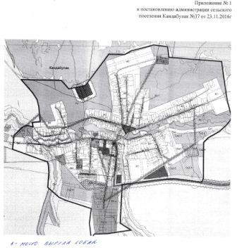
Приложение№2
к постановлению администрации сельского поселения Кандабулак
муниципального района Сергиевский
№37 от “23”ноября 2016 г.
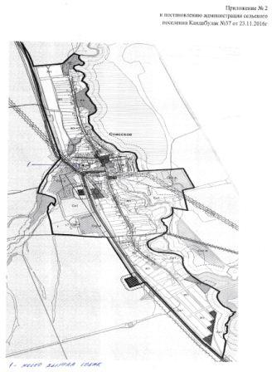

АДМИНИСТРАЦИЯ
СЕЛЬСКОГО ПОСЕЛЕНИЯ КРАСНОСЕЛЬСКОЕ
МУНИЦИПАЛЬНОГО РАЙОНА СЕРГИЕВСКИЙ
САМАРСКОЙ ОБЛАСТИ

ПОСТАНОВЛЕНИЕ
22 ноября 2016г. №46
Об определении мест выгула собак

В соответствие с Уставом сельского поселения Красносельское, Решением Собрания Представителей № 39 от 10.10.2012г. «Об утверждении Правил благоустройства территории сельского поселения Красносельское муниципального района Сергиевский Самарской области», Правилами землепользования и застройки сельского поселения Красносельское муниципального района Сергиевский, в целях усиления профилактических мероприятий по предупреждению заболеваний собак бешенством и другими болезнями, Администрация сельского поселения Красносельское муниципального района Сергиевский Самарской области
ПОСТАНОВЛЯЕТ:
1. Определить на территории сельского поселения Красносельское места для выгула собак:
1.1. В селе Красносельское- 150 м от дома № 26 по ул. Советской, площадь 100м² согласно Приложению №1;
1.2. В поселке Ровный – 100 м от дома № 15 по ул. Левогранная, площадь 100м²
2. Владельцам собак производить выгул только в отведенном месте.
3. Опубликовать настоящее Постановление в газете «Сергиевский вестник».
4. Настоящее Постановление вступает в силу со дня его официального опубликования.
5. Контроль за выполнением настоящего Постановления оставляю за собой.
Глава сельского поселения Красносельское
муниципального района Сергиевский
В.Е. Облыгин

Приложение№1
к постановлению администрации сельского поселения Красносельское
муниципального района Сергиевский
№46 от “22”ноября 2016 г.
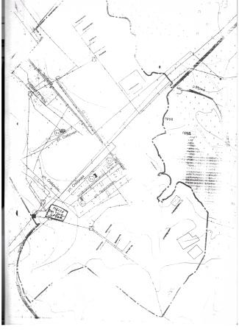
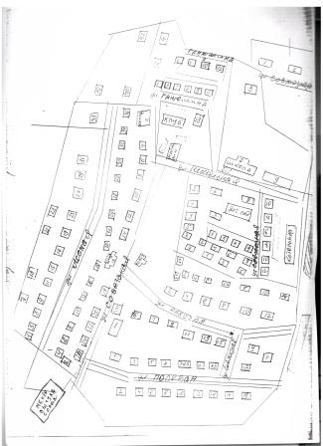

АДМИНИСТРАЦИЯ
СЕЛЬСКОГО ПОСЕЛЕНИЯ КУТУЗОВСКИЙ
МУНИЦИПАЛЬНОГО РАЙОНА СЕРГИЕВСКИЙ
САМАРСКОЙ ОБЛАСТИ

ПОСТАНОВЛЕНИЕ
22 ноября 2016г. №49
Об определении мест выгула собак

В соответствие с Уставом сельского поселения Кутузовский, Решением Собрания Представителей № 14 от 10.10.2012г. «Об утверждении Правил благоустройства территории сельского поселения Кутузовский муниципального района Сергиевский Самарской области», Правилами землепользования и застройки сельского поселения Кутузовский муниципального района Сергиевский, в целях усиления профилактических мероприятий по предупреждению заболеваний собак бешенством и другими болезнями, Администрация сельского поселения Кутузовский муниципального района Сергиевский Самарской области
ПОСТАНОВЛЯЕТ:
1. Определить на территории сельского поселения Кутузовский места для выгула собак:
1.1. В поселке Кутузовский – возле старых водонапорных башен, площадь - 900 кв.м. согласно приложению №1;
1.2. В поселке Шаровка – место бывшей фермы, площадь - 900 кв.м. согласно приложению №2;
1.3. В селе Славкино – место бывшей фермы, площадь - 900 кв.м. согласно приложению №3;
1.4. В селе Красный Городок – место бывшей фермы, площадь - 900 кв.м. согласно приложению №4;
1.5. В хуторе Вольница – позади дома № 37, площадь - 900 кв.м. согласно приложению №5;
1.6. В поселке Лесозавод – позади дома № 17, площадь - 900 кв.м. согласно приложению №6.
2. Владельцам собак производить выгул только в отведенном месте.
3. Опубликовать настоящее Постановление в газете «Сергиевский вестник».
4. Настоящее Постановление вступает в силу со дня его официального опубликования.
5. Контроль за выполнением настоящего Постановления оставляю за собой.

И.о. Главы сельского поселения Кутузовский
муниципального района Сергиевский
О.М. Хомякова

Приложение№1
к постановлению администрации сельского поселения Кутузовский
муниципального района Сергиевский
№49 от “22”ноября 2016 г.
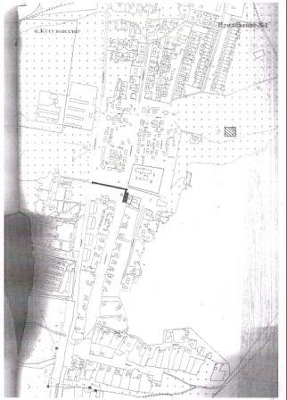
Приложение№2
к постановлению администрации сельского поселения Кутузовский
муниципального района Сергиевский
№49 от “22”ноября 2016 г.
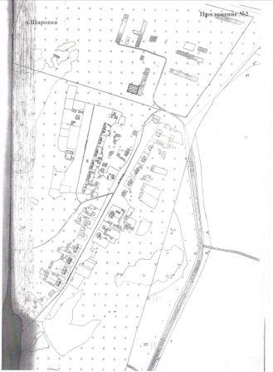
Приложение№3
к постановлению администрации сельского поселения Кутузовский
муниципального района Сергиевский
№49 от “22”ноября 2016 г.
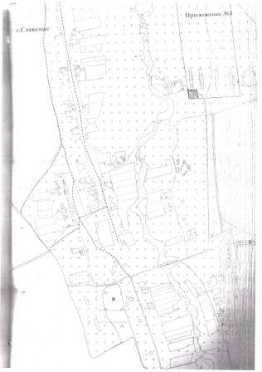
Приложение№4
к постановлению администрации сельского поселения Кутузовский
муниципального района Сергиевский
№49 от “22”ноября 2016 г.
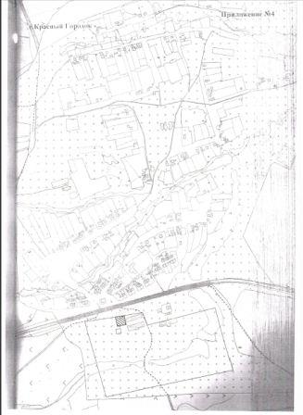
Приложение№5
к постановлению администрации сельского поселения Кутузовский
муниципального района Сергиевский
№49 от “22”ноября 2016 г.
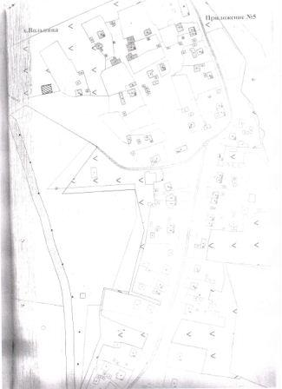
Приложение№6
к постановлению администрации сельского поселения Кутузовский
муниципального района Сергиевский
№49 от “22”ноября 2016 г.
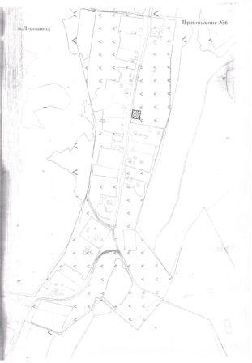

АДМИНИСТРАЦИЯ
СЕЛЬСКОГО ПОСЕЛЕНИЯ ЛИПОВКА
МУНИЦИПАЛЬНОГО РАЙОНА СЕРГИЕВСКИЙ
САМАРСКОЙ ОБЛАСТИ

ПОСТАНОВЛЕНИЕ
22 ноября 2016г. №44
Об определении мест выгула собак

В соответствие с Уставом сельского поселения Липовка, Решением Собрания Представителей № 15 от 10.10.2012 г. «Об утверждении Правил благоустройства территории сельского поселения Липовка муниципального района Сергиевский Самарской области», Правилами землепользования и застройки сельского поселения Липовка муниципального района Сергиевский, в целях усиления профилактических мероприятий по предупреждению заболеваний собак бешенством и другими болезнями, Администрация сельского поселения Липовка муниципального района Сергиевский Самарской области
ПОСТАНОВЛЯЕТ:
1. Определить на территории сельского поселения Липовка места для выгула собак:
1.1. В селе Липовка – южная часть села, ул. Молодёжная (Барский сад), площадь 7500 кв.м. согласно Приложению №1;
1.2. В селе Старая Дмитриевка – южная часть села, ул. Центральная, площадь 10000 кв.м. согласно Приложению №2.
2. Владельцам собак производить выгул только в отведенном месте.
3. Опубликовать настоящее Постановление в газете «Сергиевский вестник».
4. Настоящее Постановление вступает в силу со дня его официального опубликования.
5. Контроль за выполнением настоящего Постановления оставляю за собой.
Глава сельского поселения Липовка
муниципального района Сергиевский
С.И. Вершинин

Приложение№1
к постановлению администрации сельского поселения Липовка
муниципального района Сергиевский
№44 от “22”ноября 2016 г.

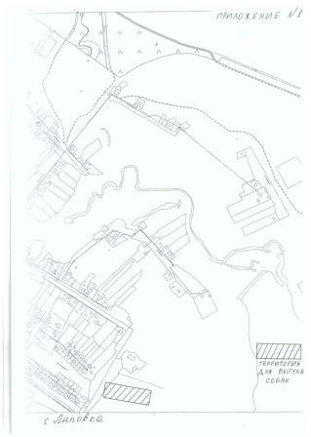
Приложение№2
к постановлению администрации сельского поселения Липовка
муниципального района Сергиевский
№44 от “22”ноября 2016 г.
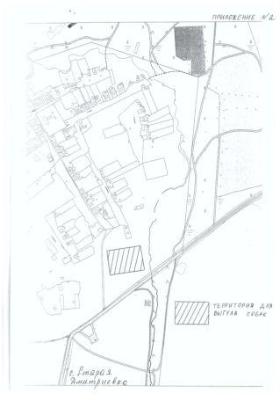
АДМИНИСТРАЦИЯ
СЕЛЬСКОГО ПОСЕЛЕНИЯ СВЕТЛОДОЛЬСК
МУНИЦИПАЛЬНОГО РАЙОНА СЕРГИЕВСКИЙ
САМАРСКОЙ ОБЛАСТИ

ПОСТАНОВЛЕНИЕ
22 ноября 2016г. №43
Об определении мест выгула собак

В соответствие с Уставом сельского поселения Светлодольск, Решением Собрания Представителей №14 от 10.10.2012г. «Об утверждении Правил благоустройства территории сельского поселения Светлодольск муниципального района Сергиевский Самарской области», Правилами землепользования и застройки сельского поселения Светлодольск муниципального района Сергиевский, в целях усиления профилактических мероприятий по предупреждению заболеваний собак бешенством и другими болезнями, Администрация сельского поселения Светлодольск муниципального района Сергиевский Самарской области
ПОСТАНОВЛЯЕТ:
1.Определить на территории сельского поселения Светлодольск места для выгула собак:
1.1. В селе Нероновка - за ул. Молодежной в сторону с. Нижняя Орлянка- 525кв.м. согласно Приложению №1;
1.2. В поселке Светлодольск – за ул. Джамбульской и ул. Новой - 630кв.м. согласно Приложению №2;
1.3. В поселке Участок Сок- за ул. Специалистов - 675кв.м. согласно Приложению №3;
1.4. В селе Павловка – за ул. Центральной в сторону центральной дороги в с. Нероновка согласно Приложению №4;
1.5. В селе Нижняя Орлянка – за ул. Центральной в сторону с. Нероновка- 225кв.м. согласно Приложению №5;
1.6. В поселке Новая Елховка- за ул. Центральная,-375кв.м. согласно Приложению №6.
2. Владельцам собак производить выгул только в отведенном месте.
3. Опубликовать настоящее Постановление в газете «Сергиевский вестник».
4. Настоящее Постановление вступает в силу со дня его официального опубликования.
5. Контроль за выполнением настоящего Постановления оставляю за собой.
Глава сельского поселения Светлодольск
муниципального района Сергиевский
Н.В. Андрюхин

Приложение№1
к постановлению администрации сельского поселения Светлодольск
муниципального района Сергиевский
№43 от “22”ноября 2016 г.
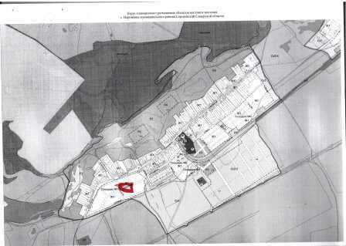
Приложение№2
к постановлению администрации сельского поселения Светлодольск
муниципального района Сергиевский
№43 от “22”ноября 2016 г.
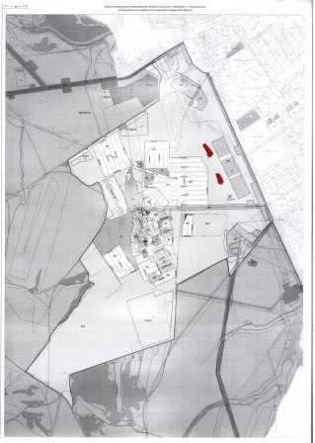
Приложение№3
к постановлению администрации сельского поселения Светлодольск
муниципального района Сергиевский
№43 от “22”ноября 2016 г.
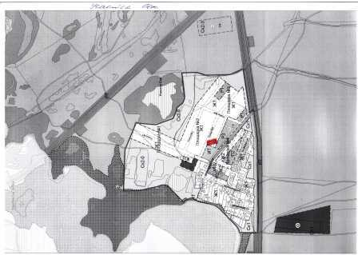
Приложение№4
к постановлению администрации сельского поселения Светлодольск
муниципального района Сергиевский
№43 от “22”ноября 2016 г.
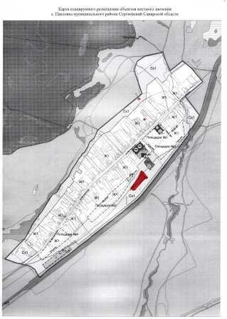
Приложение№5
к постановлению администрации сельского поселения Светлодольск
муниципального района Сергиевский
№43 от “22”ноября 2016 г.
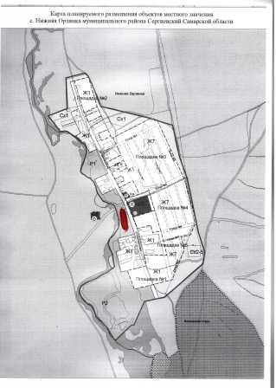
Приложение№6
к постановлению администрации сельского поселения Светлодольск
муниципального района Сергиевский
№43 от “22”ноября 2016 г.
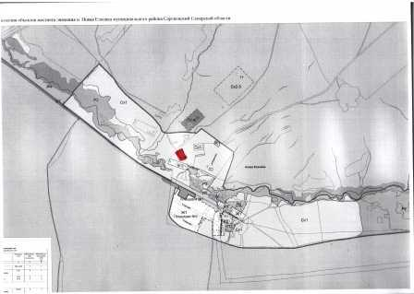
АДМИНИСТРАЦИЯ
СЕЛЬСКОГО ПОСЕЛЕНИЯ СЕРГИЕВСК
МУНИЦИПАЛЬНОГО РАЙОНА СЕРГИЕВСКИЙ
САМАРСКОЙ ОБЛАСТИ

ПОСТАНОВЛЕНИЕ
22 ноября 2016г. №63
Об определении мест выгула собак

В соответствие с Уставом сельского поселения Сергиевск, Решением Собрания Представителей № 16 от 10.10.2012г. «Об утверждении Правил благоустройства территории сельского поселения Сергиевск муниципального района Сергиевский Самарской области», Правилами землепользования и застройки сельского поселения Сергиевск муниципального района Сергиевский, в целях усиления профилактических мероприятий по предупреждению заболеваний собак бешенством и другими болезнями, Администрация сельского поселения Сергиевск муниципального района Сергиевский Самарской области
ПОСТАНОВЛЯЕТ:
1. Определить на территории сельского поселения Сергиевск места для выгула собак:
1.1. В селе Сергиевск – на месте бывшего стадиона Сергиевского зооветеринарного техникума ( район ул. Н. Крупской) Приложению №1;
1.2. В селе Успенка – между парком и магазином (в районе ул. Полевая с пересечением переулок Молодежный) Приложение №2;
1.3. В селе Боровка (в районе ул. Ново-Садовая, ул. Юбилейная) Приложение №3
2. Владельцам собак производить выгул только в отведенном месте.
3. Опубликовать настоящее Постановление в газете «Сергиевский вестник».
4. Настоящее Постановление вступает в силу со дня его официального опубликования.
5. Контроль за выполнением настоящего Постановления оставляю за собой.
И.о. Главы сельского поселения Сергиевск
муниципального района Сергиевский
С.В. Федорцов

Приложение№1
к постановлению администрации сельского поселения Сергиевск
муниципального района Сергиевский
№63 от “22”ноября 2016 г.
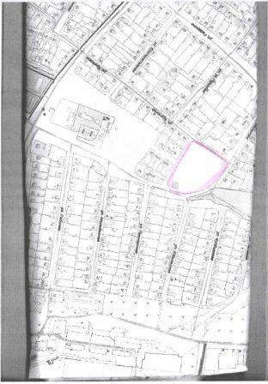
Приложение№2
к постановлению администрации сельского поселения Сергиевск
муниципального района Сергиевский
№63 от “22”ноября 2016 г.
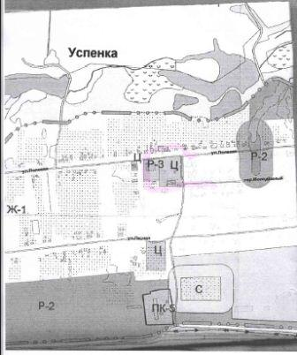
Приложение№3
к постановлению администрации сельского поселения Сергиевск
муниципального района Сергиевский
№63 от “22”ноября 2016 г.
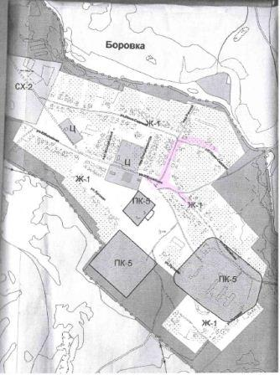

АДМИНИСТРАЦИЯ
СЕЛЬСКОГО ПОСЕЛЕНИЯ СЕРНОВОДСК
МУНИЦИПАЛЬНОГО РАЙОНА СЕРГИЕВСКИЙ
САМАРСКОЙ ОБЛАСТИ

ПОСТАНОВЛЕНИЕ
22 ноября 2016г. №50
Об определении мест выгула собак

В соответствие с Уставом сельского поселения Серноводск, Решением Собрания Представителей № 16 от 10.10.2012г. «Об утверждении Правил благоустройства территории сельского поселения Серноводск муниципального района Сергиевский Самарской области», Правилами землепользования и застройки сельского поселения Серноводск муниципального района Сергиевский, в целях усиления профилактических мероприятий по предупреждению заболеваний собак бешенством и другими болезнями, Администрация сельского поселения Серноводск муниципального района Сергиевский Самарской области
ПОСТАНОВЛЯЕТ:
1. Определить на территории сельского поселения Серноводск места для выгула собак:
1.1. В посёлке Серноводск – ул. Московская около д. № 40 (S- 600 кв.м.) согласно Приложению №1;
1.2. В поселке Красноярка – ул. Луговая около д. № 1 (S-400 кв.м.) согласно Приложению №2;
2. Владельцам собак производить выгул только в отведенном месте.
3. Опубликовать настоящее Постановление в газете «Сергиевский вестник».
4. Настоящее Постановление вступает в силу со дня его официального опубликования.
5. Контроль за выполнением настоящего Постановления оставляю за собой.
Глава сельского поселения Серноводск
муниципального района Сергиевский
Г.Н. Чебоксарова

Приложение№1
к постановлению администрации сельского поселения Серноводск
муниципального района Сергиевский
№50 от “22”ноября 2016 г.

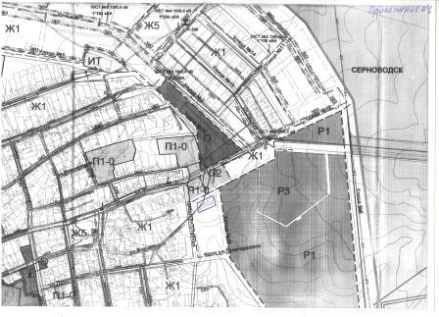

Приложение№2
к постановлению администрации сельского поселения Серноводск
муниципального района Сергиевский
№50 от “22”ноября 2016 г.
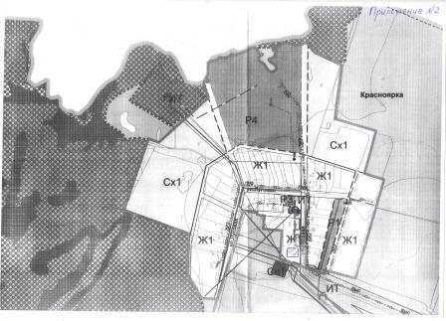

АДМИНИСТРАЦИЯ
СЕЛЬСКОГО ПОСЕЛЕНИЯ СУРГУТ
МУНИЦИПАЛЬНОГО РАЙОНА СЕРГИЕВСКИЙ
САМАРСКОЙ ОБЛАСТИ

ПОСТАНОВЛЕНИЕ
23 ноября 2016г. №55
Об определении мест выгула собак

В соответствие с Уставом сельского поселения Сургут, Решением Собрания Представителей №15 от 10.10.2012г. «Об утверждении Правил благоустройства территории сельского поселения Сургут муниципального района Сергиевский Самарской области», Правилами землепользования и застройки сельского поселения Сургут муниципального района Сергиевский, в целях усиления профилактических мероприятий по предупреждению заболеваний собак бешенством и другими болезнями, Администрация сельского поселения Сургут муниципального района Сергиевский Самарской области
ПОСТАНОВЛЯЕТ:
1. Определить на территории сельского поселения Сургут места для выгула собак:
1.1. В поселке Сургут ул. Первомайская площадью 10000 кв. м согласно Приложению №1;
2. Владельцам собак производить выгул только в отведенном месте.
3. Опубликовать настоящее Постановление в газете «Сергиевский вестник».
4. Настоящее Постановление вступает в силу со дня его официального опубликования.
5. Контроль за выполнением настоящего Постановления оставляю за собой.

Глава сельского поселения Сургут
муниципального района Сергиевский
С.А. Содомов
Приложение№1
к постановлению администрации сельского поселения Сургут
муниципального района Сергиевский
№55 от “23”ноября 2016 г.
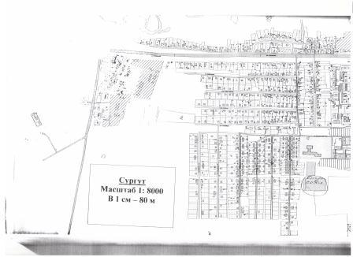

АДМИНИСТРАЦИЯ
ГОРОДСКОГО ПОСЕЛЕНИЯ СУХОДОЛ
МУНИЦИПАЛЬНОГО РАЙОНА СЕРГИЕВСКИЙ
САМАРСКОЙ ОБЛАСТИ

ПОСТАНОВЛЕНИЕ
22 ноября 2016г. №76
Об определении мест выгула собак

В соответствие с Уставом городского поселения Суходол, Решением Собрания Представителей №14 от 10.10.2012г. «Об утверждении Правил благоустройства территории городского поселения Суходол муниципального района Сергиевский Самарской области», Правилами землепользования и застройки городского поселения Суходол муниципального района Сергиевский, в целях усиления профилактических мероприятий по предупреждению заболеваний собак бешенством и другими болезнями, Администрация городского поселения Суходол муниципального района Сергиевский Самарской области
ПОСТАНОВЛЯЕТ:
1. Определить на территории городского поселения Суходол места для выгула собак:
1.1. От пересечения улиц Школьная и Молодогвардейская, справа от дома Школьная,21, вдоль дороги до пересечения улицы Пионерская (400кв.м) согласно Приложения №1;
1.2. От пересечения улиц Советская и Школьная, справа от дома Советская,1 вдоль дороги до пересечения улицы Суслова (600 кв.м.) согласно Приложения №2.
2. Владельцам собак производить выгул только в отведенном месте.
3. Постановление № 19 от 20.12.2010 г. «О местах выгула собак» признать утратившим силу.
4. Опубликовать настоящее Постановление в газете «Сергиевский вестник».
5. Настоящее Постановление вступает в силу со дня его официального опубликования.
6. Контроль за выполнением настоящего Постановления оставляю за собой.

Глава городского поселения Суходол
муниципального района Сергиевский
А.Н. Малышев

Приложение№1
к постановлению администрации городского поселения Суходол
муниципального района Сергиевский
№76 от “22”ноября 2016 г.
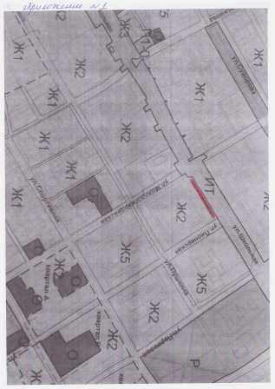
Приложение№2
к постановлению администрации городского поселения Суходол
муниципального района Сергиевский
№76 от “22”ноября 2016 г.
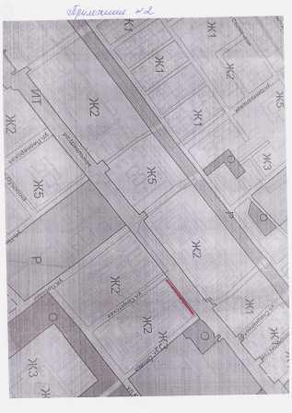
АДМИНИСТРАЦИЯ
СЕЛЬСКОГО ПОСЕЛЕНИЯ ЧЕРНОВКА
МУНИЦИПАЛЬНОГО РАЙОНА СЕРГИЕВСКИЙ
САМАРСКОЙ ОБЛАСТИ

ПОСТАНОВЛЕНИЕ
23 ноября 2016г. №48
Об определении мест выгула собак

В соответствие с Уставом сельского поселения Черновка, Решением Собрания Представителей №15 от 10.10.2012г. «Об утверждении Правил благоустройства территории сельского поселения Черновка муниципального района Сергиевский Самарской области», Правилами землепользования и застройки сельского поселения Черновка муниципального района Сергиевский, в целях усиления профилактических мероприятий по предупреждению заболеваний собак бешенством и другими болезнями, Администрация сельского поселения Черновка муниципального района Сергиевский Самарской области
ПОСТАНОВЛЯЕТ:
1. Определить на территории сельского поселения Черновка места для выгула собак:
1.1. В селе Черновка- ул. Школьная (450 кв.м.) согласно Приложению №1 (согласно Приложению №1);
1.2. В поселке Нива – ул. Школьная (400 кв.м.) (согласно Приложению №2);
1.3. В поселке Новая Орловка- ул. Школьная (850 кв.м) (согласно Приложению №3);
1.4. В селе Орловка- ул. Школьная (600 кв.м.) (согласно Приложению №4);
1.5. В поселке Запрудный – ул. Школьная (600 кв.м) (согласно Приложению №5)
2. Владельцам собак производить выгул только в отведенном месте.
3. Опубликовать настоящее Постановление в газете «Сергиевский вестник».
4. Настоящее Постановление вступает в силу со дня его официального опубликования.
5. Контроль за выполнением настоящего Постановления оставляю за собой.
И.о. Главы сельского поселения Черновка
муниципального района Сергиевский
М.Р. Простова

Приложение№1
к постановлению администрации сельского поселения Черновка
муниципального района Сергиевский
№48 от “23”ноября 2016 г
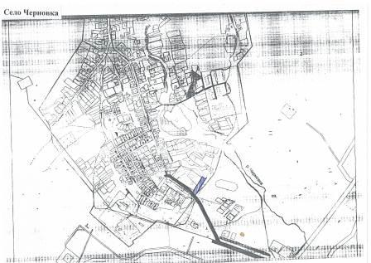
Приложение№2
к постановлению администрации сельского поселения Черновка
муниципального района Сергиевский
№48 от “23”ноября 2016 г
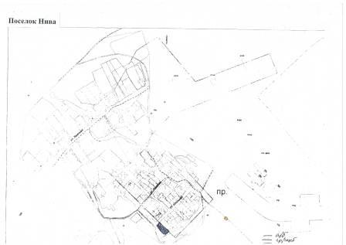
Приложение№3
к постановлению администрации сельского поселения Черновка
муниципального района Сергиевский
№48 от “23”ноября 2016 г
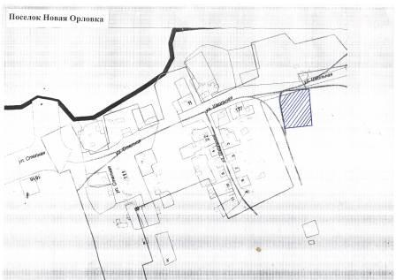
Приложение№4
к постановлению администрации сельского поселения Черновка
муниципального района Сергиевский
№48 от “23”ноября 2016 г
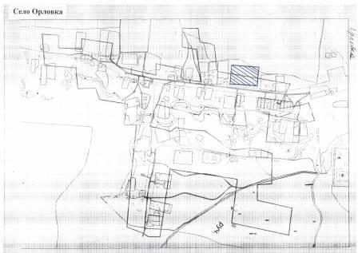

Приложение№5
к постановлению администрации сельского поселения Черновка
муниципального района Сергиевский
№48 от “23”ноября 2016 г
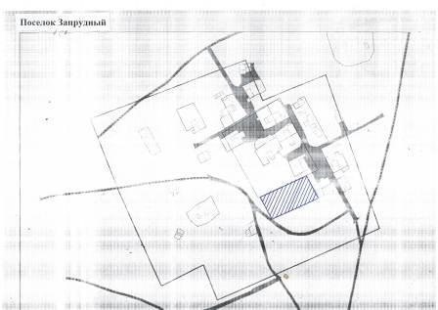

АДМИНИСТРАЦИЯ
СЕЛЬСКОГО ПОСЕЛЕНИЯ ВОРОТНЕЕ
МУНИЦИПАЛЬНОГО РАЙОНА СЕРГИЕВСКИЙ
САМАРСКОЙ ОБЛАСТИ

ПОСТАНОВЛЕНИЕ
22 ноября 2016г. №47
Об определении мест выгула собак

В соответствие с Уставом сельского поселения Воротнее, Решением Собрания Представителей № 16 от 10.10.2012г. «Об утверждении Правил благоустройства территории сельского поселения Воротнее муниципального района Сергиевский Самарской области», Правилами землепользования и застройки сельского поселения Воротнее муниципального района Сергиевский, в целях усиления профилактических мероприятий по предупреждению заболеваний собак бешенством и другими болезнями, Администрация сельского поселения Воротнее муниципального района Сергиевский Самарской области
ПОСТАНОВЛЯЕТ:
1. Определить на территории сельского поселения Воротнее места для выгула собак:
1.1. В селе Воротнее – западная окраина села (40 000кв.м.) согласно Приложения №1
1.2. В поселке Красные Дубки – западная окраина села (10 000кв.м.) согласно Приложения №2.
1.3. В поселке Лагода – восточная окраина села (9 000кв.м.) согласно Приложения №3.
2. Владельцам собак производить выгул только в отведенном месте.
3. Опубликовать настоящее Постановление в газете «Сергиевский вестник».
4. Настоящее Постановление вступает в силу со дня его официального опубликования.
5. Контроль за выполнением настоящего Постановления оставляю за собой.

Глава сельского поселения Воротнее
муниципального района Сергиевский
А.И. Сидельников

Приложение№1
к постановлению администрации сельского поселения Воротнее
муниципального района Сергиевский
№47 от “22”ноября 2016 г

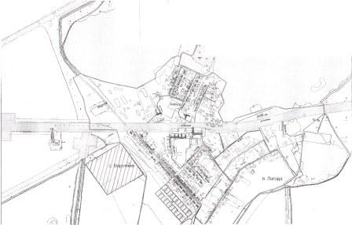
Приложение№2
к постановлению администрации сельского поселения Воротнее
муниципального района Сергиевский
№47 от “22”ноября 2016 г
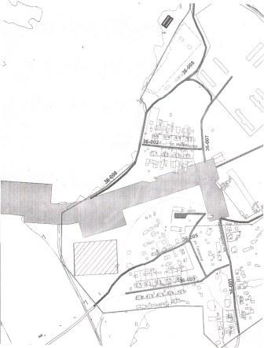
Приложение№3
к постановлению администрации сельского поселения Воротнее
муниципального района Сергиевский
№47 от “22”ноября 2016 г

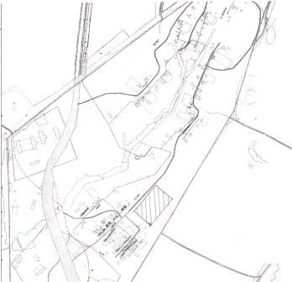

Соучредители:  - Собрание представителей муниципального района Сергиевский Самарской области;  - Администрации городского, сельских поселений муниципального района Сергиевский Самарской области. | Газета изготовлена в администрации муниципального района Сергиевский Самарской области: 446540, Самарская область, Сергиевский район, с. Сергиевск, ул. Ленина, 22.  Тел: (84655) 2-15-35  Гл. редактор: Л.Н. Мартынова | «Сергиевский вестник»  Номер подписан в печать 23.11.2016г.  в 09:00, по графику - в 09:00.  Тираж 18 экз.  Адрес редакции и издателя: с. Сергиевск,  ул. Ленина, 22.  «Бесплатно»

